**exBase**

**用户操作指南**

**(Version 3.11)**

**改版记录**

|  |  |  |  |  |  |
| --- | --- | --- | --- | --- | --- |
| **版本** | **发布日期** | **描述** | **作者** | **复审** | **批准** |
| v1.0 | 31/10/2022 | 新建用户操作指南 | 巩媛媛 | 林慧莹 |  |
|  |  |  |  |  |  |
|  |  |  |  |  |  |

**变更记录**

|  |  |  |  |  |  |
| --- | --- | --- | --- | --- | --- |
| **变更编号** | **日期** | **变更项** | **描述** | **基线版本** | **变更请求编号** |
|  |  |  |  |  |  |
|  |  |  |  |  |  |

【版权声明】

©2007-2022 北京海量数据技术股份有限公司 版权所有

本文档著作权归 **北京海量数据技术股份有限公司**（简称“海量数据”）所有，未经海量数据事先书面许可，任何主体不得以任何形式复制、 修改、抄袭、传播全部或部分本文档内容。

北京海量数据技术股份有限公司保留所有的权利。

【服务声明】

本文档意在向客户介绍海量数据全部或部分产品、服务的当时的整体概况，部分产品、服务的内容可能有所调整。您所购买的产品、服务的种类、服务标准等应由您与海量数据之间的商业合同约定，除非双方另有约定，否则，海量数据对本文档内容不做任何明示或模式的承诺或保证。

目录

1 迁移流程说明 1

2 数据源连接用户权限 2

2.1 Oracle数据源 3

2.2 DB2数据源 4

2.3 MySQL数据源 4

2.4 Vastbase G100数据源 5

2.5 Vastbase E100数据源 6

2.6 PostgreSQL数据源 7

2.7 SQL Server数据源 9

2.8 GaussDB数据源 9

2.9 openGauss集中式（企业版）数据源 11

2.10 informix数据源 14

2.11 KingBase数据源 14

3 登录系统 15

4 数据源管理 16

4.1 新建数据源 16

4.2 配置数据源 20

4.3 删除数据源 20

5 作业配置 20

5.1 新建迁移作业 20

5.1.1 新建迁移作业操作流程 20

5.1.2 配置条件抽取 25

5.1.3 Ascii0处理 27

5.2 运行迁移作业 29

5.2.1 运行评估任务 29

5.2.2 运行迁移任务 36

5.2.3 运行校验任务 40

5.2.4 运行增量任务 42

5.3 查看任务报错信息 45

5.4 配置迁移作业 45

5.5 删除迁移作业 45

6 Mapper扫描 45

6.1 功能介绍 45

6.2 使用限制 45

6.3 操作流程 46

7 SQL转换 50

8 迁移规则管理 50

8.1 新增迁移规则 51

8.2 校验迁移规则 56

8.3 配置迁移规则 56

8.4 删除迁移规则 56

9 规则模板管理 57

9.1 新增迁移规则模板 57

9.2 克隆迁移规则模板 58

9.3 配置迁移规则模板 59

9.4 删除迁移规则模板 59

10 系统配置 60

10.1 作业管理配置 60

10.2 用户与权限管理 61

10.3 校验设置 61

10.4 批量抽取 / 装载设置 61

10.5 操作说明 62

11 用户管理 62

11.1 新建用户 62

11.2 配置用户 64

11.3 删除用户 64

12 角色管理 65

12.1 新建角色 65

12.2 配置角色 66

12.3 删除角色 66

13 系统日志获取 66

14 FAQ 67

**exBase数据库迁移系统**

**用户操作指南**

# 迁移流程说明

* **全量迁移**

针对数据量较小或停机窗口时间充裕，可以在停机窗口内完成准备、迁移、校验、应用割接等操作，并留有足够时间进行应用和数据库回切等风险保障手段的场景，可直接使用exBase的全量迁移进行一次性的离线数据库迁移，迁移过程中需要停止应用运行，让数据库处于静止状态。

全量迁移流程如下：

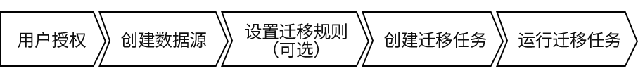

|  |  |
| --- | --- |
| **操作步骤** | **说明** |
| 步骤1：用户授权 | 给源库和目标库使用的数据库连接用户授于迁移所需使用的数据库权限。操作步骤详见：授予数据源连接用户权限。 |
| 步骤2：创建数据源 | 在数据源管理模块中添加迁移的源库与目标库。操作步骤详见：新建数据源。 |
| 步骤3：设置迁移规则（可选） | 根据业务需求或迁移需求，配置迁移规则。用户可以在“迁移规则管理”中新建、配置和删除规则。  每种数据库都有默认启用的迁移规则模板，用户也可以在“规则模板管理”中新建、克隆、配置和删除这些模板。 |
| 步骤4：创建迁移任务 | 创建迁移任务共分为三步：命名配置作业、选择对象、作业配置。创建流程详见：新建迁移作业。 |
| 步骤5：运行迁移任务 | 运行迁移任务共分为三步：评估、迁移、校验。操作步骤详见：运行评估任务、运行迁移任务、运行校验任务。 |

* **增量迁移**

针对数据量较大或停机窗口时间较短的数据库迁移场景，可以通过结合全量迁移和增量同步功能进行持续的数据同步，直到源数据库与目标数据库的数据差异在可接受范围内，再停止业务进入停机窗口，进行数据校验和应用割接等操作。全量迁移和增量迁移过程中不需要停止应用。

增量迁移完整迁移流程如下：



|  |  |
| --- | --- |
| **操作步骤** | **说明** |
| 步骤1：用户授权 | 给源库和目标库使用的数据库连接用户授于迁移所需使用的数据库权限。操作步骤详见：授予数据源连接用户权限。 |
| 步骤2：增量前置步骤 | 启用增量迁移功能前，需要操作相应的增量前置步骤。操作步骤详见： 《exBase启用增量迁移前置步骤》。 |
| 步骤3：创建数据源 | 在数据源管理模块中添加迁移的源库与目标库。操作步骤详见：新建数据源。 |
| 步骤4：设置迁移规则（可选） | 根据业务需求或迁移需求，配置迁移规则。用户可以在“迁移规则管理”中新建、配置和删除规则。  每种数据库都有默认启用的最佳迁移规则模板，在任务配置过程中系统将会根据源库和目标库类型及版本进行最佳规则模板的匹配。用户可以直接使用相应的默认模板，也可以在“规则模板管理”中新建、克隆、配置和删除这些模板。 |
| 步骤5：创建迁移任务 | 创建迁移任务共分为三步：命名配置作业、选择对象、作业配置。创建流程详见：新建迁移作业。 |
| 步骤6：运行全量迁移 | 运行全量迁移任务。操作步骤详见：运行迁移任务。 |
| 步骤7：运行增量迁移 | 增量迁移分为正向增量和反向增量。运行增量迁移任务的操作步骤详见：运行增量任务。 |
| 步骤8：运行数据校验 | 完成迁移任务后，通过运行校验任务，检测迁移前后的数据一致性。操作步骤详见：运行校验任务。 |

# 数据源连接用户权限

| **任务类型** | **迁移源库权限要求** | **迁移目标库权限要求** |
| --- | --- | --- |
| 评估 | 获取DDL的权限 |  |
| 迁移 | 获取DDL的权限 | 创建对象权限/写数据权限 |
| 校验 | select any table | select any table  目标库为PostgreSQL/Vastbase E100/Vastbase G100时，目标库还需要以下权限：   * 创建表的权限。 * pljava扩展模块加载的所有函数的使用权限。 |

说明：目标库的权限，需要根据迁移对象分配，DDL权限列表中对象非强制要求分配，要迁移什么类型的对象，就要有该类对象的创建权限。如需迁移数据则需要授予“写数据权限”。

## Oracle数据源

* **Oracle作为源库用户权限**

|  |  |
| --- | --- |
| **权限名称** | **用途** |
| connect | 系统用户可连接 |
| select any table | 系统需要SELECT所有表,系统元数据发现需要用此权限 |
| select any dictionary | 用于查看任何数据字典,系统需要查询生产数据源的版本，字符集，表，字段等信息，系统元数据发现需要用此权限 |
| select_catalog_role | 用于查看一些数据字典的视图，查看role定义操作需要用到此权限 |
| execute on dbms_metadata | 获取表结构需要该权限 |
| select any sequence | 获取序列需要该权限 |
| alter any trigger | 获取触发器需要该权限 |

* **Oracle作为目标库用户权限**

|  |  |
| --- | --- |
| **权限名称** | **用途** |
| connect | 系统用户可连接 |
| create any table | 迁移表需要该权限 |
| drop any table | 迁移表需要该权限 |
| insert | 数据迁移需要该权限 |
| delete | 数据迁移需要该权限 |

赋权语句：

GRANT privileges [ ON [schema.] object] TO user;

例：给用户test授予select any table权限：

GRANT SELECT ANY TABLE TO test;

**注意：**Oracle作为目标库只支持表对象迁移和数据迁移。

## DB2数据源

* **DB2作为源库用户权限**

|  |  |
| --- | --- |
| **权限名称** | **用途** |
| connect | 系统用户可连接 |
| select | 系统需要SELECT所有表或视图，系统获取元数据需要此权限 |
| execute | 系统需要通过SYSPROC下的存储过程  DB2LK_GENERATE_DDL / DB2LK_CLEAN_TABLE获取DDL |

赋权语句：

GRANT privileges ON object TO User user;

例如：给test用户在dbo下表tb1授予select权限：

grant select on dbo.tb1 to user test；

说明：DB2的select权限只能针对单个对象，无法像Oracle直接授予select any table权限。

## MySQL数据源

* **MySQL作为源库用户权限**

|  |  |
| --- | --- |
| **权限名称** | **用途** |
| select | 系统需要SELECT所有表,系统元数据发现需要用此权限 |
| show view | 获取视图结构需要该权限 |
| PROCESS | 在新建作业时需要该权限才能连接到数据库 |

赋权语句：

例如：给user1账号赋权dbname数据库的权限：

GRANT PROCESS ON *.* TO 'user1'@'%';

grant usage on dbname.* to 'user1'@'%';

grant select on dbname.* to 'user1'@'%';

grant select on mysql.servers to 'user1'@'%';

**注意：**如果全量迁移作业配置勾选了增量，需要同步执行mysql增量前置步骤配置。

* **MySQL作为目标库用户权限**

|  |  |
| --- | --- |
| **权限名称** | **用途** |
| create | 迁移表需要该权限 |
| drop | 迁移需要该权限 |
| create routine | 迁移存储过程、函数需要该权限 |
| create view | 迁移视图需要该权限 |
| index | 迁移索引需要该权限 |
| trigger | 迁移触发器需要该权限 |
| event | 迁移事件需要该权限 |
| insert | 数据迁移需要该权限 |
| delete | 数据迁移需要该权限 |

赋权语句：

GRANT privileges ON databasename.tablename TO 'username'@'host';

说明: 授予该用户对所有数据库和表的相应操作权限则可用*表示, 如*.*。

例如：

* 给用户test授予database1数据库下所有对象的INSERT、DELETE、UPDATE、SELECT权限：

GRANT INSERT,DELETE,UPDATE,SELECT ON database1.* TO test;

* 给用户test_wk授予数据库dbo下的CREATE ROUTINE权限：

GRANT CREATE ROUTINE ON dbo.* TO test_wk;

**注意：**MySQL作为目标库只支持表对象迁移和数据迁移。

## Vastbase G100数据源

* **Vastbase G100作为源库用户权限**

|  |  |
| --- | --- |
| **权限名称** | **用途** |
| connect | 允许用户连接到数据库 |
| select | 系统需要SELECT所有表,系统元数据发现需要用此权限 |

* **Vastbase G100作为目标库用户权限**

|  |  |
| --- | --- |
| **权限名称** | **用途** |
| connect | 允许用户连接到指定的数据库 |
| create | 创建数据库、模式、表等对象需要的权限，迁移表、索引、约束需要该权限 |
| usage | 对于序列，usage允许使用nextval函数，迁移序列需要该权限 |
| execute | 允许使用指定的函数，以及利用这些函数实现的操作符 |
| all privileges | 一次性给指定用户/角色赋予所有可赋予的权限。只有系统管理员有权执行GRANT ALL PRIVILEGES |

赋权语句：

grant privileges ON 对象类型 对象名 [in schema schemaname] TO username;

说明:

* privileges ：用户的操作权限。如SELECT , INSERT , UPDATE等。如果要授予所有的权限则使用all privileges 。
* username：用户名。在给用户授予表、函数对象的操作权限时需指定到对应的模式[in schema schemaname]。

例如：

* 给用户test授予schema1模式下操作所有表的全部权限：

grant all privileges on all tables in schema schema1 to test;

* 给用户test授予schema1的访问权限：

grant create on schema schema1 to test;

说明：详细的用户权限管理可参考《[VASTDATA]Vastbase G100 V2.2 开发者指南》->SQL语法参考->SQL语法中的GRANT章节。

## Vastbase E100数据源

* **Vastbase E100作为目标库用户权限**

| **权限名称** | **用途** |
| --- | --- |
| connect | 允许用户连接到指定的数据库，在连接启动时检查该权限 |
| create | 允许创建新的数据库、模式、对象、表等，迁移表、对象、约束时需要该权限 |
| references | 允许创建引用指定表或表的指定列的外键约束，迁移外键约束时需要该权限 |
| trigger | 允许在指定表上创建触发器，迁移触发器对象时需要该权限 |
| execute | 允许指定的函数和过程，以及在函数顶部实现的任何运算符的使用 |
| usage | 对于序列，允许使用currval和nextval函数，迁移序列时需要该权限 |
| all privileges | 一次授予所有可用权限，尽管严格的SQL需要它，但是在Vastbase E100中是可选的 |

赋权语句：

GRANT privileges ON 对象类型 对象名 [IN schema schemaname] TO username;

说明:

* privileges：用户的操作权限。如REFERENCES、TRIGGER、USAGE等。如果要授予所有的权限则使用all privileges ;
* username：用户名。在给用户授予表、函数对象的操作权限时需指定到对应的模式[in schema schemaname]。

例如：

* 给用户test授予aaaa模式下操作所有表的全部权限：

GRANT all privileges ON all tables IN schema aaaa to test;

* 给用户test授予aaaa模式下的create权限，且允许依次将权限授予他人：

GRANT create ON schema aaaa TO test WITH GRANT OPTION;

说明：详细的用户权限管理可参考《[VASTDATA]Vastbase G100 V2.2 开发者指南》->SQL语法参考->SQL语法中的GRANT章节。

## PostgreSQL数据源

* **PostgreSQL作为目标库用户权限**

| **权限名称** | **用途** |
| --- | --- |
| connect | 允许用户连接到指定的数据库 |
| createdb | 创建数据库等对象需要的权限，迁移表需要该权限 |
| usage | usage允许创建和访问其他schema权限 |
| execute | 允许使用指定的函数，以及利用这些函数实现的操作符 |
| all privileges | 一次性给指定用户/角色赋予所有可赋予的权限。只有系统管理员有权执行GRANT ALL PRIVILEGES |
| Index | 允许用户在指定表上创建索引，并管理指定表上的索引 |
| DROP | 允许用户删除指定的对象 |
| ALTER | 允许用户修改指定对象的属性，但不包括修改对象的所有者和修改对象所在的模式。 |
| CREATE | 对于数据库，允许在数据库中创建新的schema、table、index。 |
| TRUNCATE | 允许在指定的表上创建触发器。 |

赋权语句：

* 赋予该用户访问数据库的权限：

GRANT CONNECT ON DATABASE DATABASENAME TO username;

* 赋予用户创建数据库权限（也可以在创建用户时候设置）：

ALTER USER username CREATEDB;

* 赋予用户允许创建和访问schema的权限：

GRANT USAGE ON schema schemaname TO username;

例如：

* 给用户test授予schema1的访问权限：

grant create on schema schema1 to test;

* 给用户test授予schema1模式下操作所有表的全部权限：

grant all privileges on all tables in schema schema1 to test;

说明:

* privileges：用户的操作权限。如SELECT , INSERT , UPDATE等。如果要授予所有的权限则使用all privileges。
* username：用户名。在给用户授予表、函数对象的操作权限时需指定到对应的模式[in schema schemaname]。

## SQL Server数据源

* **SQL Server作为源库用户权限**

|  |  |
| --- | --- |
| **权限名称** | **用途** |
| connect | 系统用户可连接 |
| select | 系统需要SELECT所有表,系统元数据发现需要用此权限 |
| alter | 元数据获取需要alter schema权限 |

赋权语句：

GRANT privileges [ ON [schema.] object] TO user;

元数据获取需要alter schema权限，赋权语句例如：

select 'GRANT ALTER ON SCHEMA::[' + name + '] TO user;' as t_sql from sys.schemas s where name not in ('sys','INFORMATION_SCHEMA') ;

批量执行结果语句赋权。查询表赋权同理。

select 'GRANT SELECT ON [' + s.name + '].[' + t.name + '] TO user;' as t_sql from sys.objects t left join sys.schemas s on t.schema_id = s.schema_id where t.TYPE in ('U', 'S','V');

## GaussDB数据源

* **GaussDB(for openGauss)分布式作为目标库用户权限**

| **权限名称** | **用途** |
| --- | --- |
| connect | 允许用户连接到指定的数据库 |
| create | 创建数据库、模式、表等对象需要的权限，迁移表、索引、约束需要该权限 |
| usage | usage允许创建和访问其他schema权限 |
| execute | 允许使用指定的函数，以及利用这些函数实现的操作符 |
| all privileges | 一次性给指定用户/角色赋予所有可赋予的权限。只有系统管理员有权执行GRANT ALL PRIVILEGES |
| Index | 允许用户在指定表上创建索引，并管理指定表上的索引 |
| DROP | 允许用户删除指定的对象 |
| ALTER | 允许用户修改指定对象的属性，但不包括修改对象的所有者和修改对象所在的模式。 |

赋权语句：

赋予该用户访问数据库的权限：

GRANT CONNECT ON DATABASE DATABASENAME TO username;

赋予该用户允许创建和访问schema的权限：

GRANT USAGE ON schema schemaname TO username;

例如：

* 给用户test授予schema1的访问权限：

grant create on schema schema1 to test;

* 给用户test授予schema1模式下操作所有表的全部权限：

grant all privileges on all tables in schema schema1 to test;

说明:

* privileges：用户的操作权限。如SELECT , INSERT , UPDATE等。如果要授予所有的权限则使用all privileges。
* username：用户名。在给用户授予表、函数对象的操作权限时需指定到对应的模式[in schema schemaname]。

**注意：**详细的用户权限管理可参考《GaussDB(for openGauss) 分布式开发者指南 （for 技术授权1.0.1）01》中的GRANT章节。

* **GaussDB(for openGauss)集中式作为目标库用户权限**

| **权限名称** | **用途** |
| --- | --- |
| connect | 允许用户连接到指定的数据库 |
| create | 创建数据库、模式、表等对象需要的权限，迁移表、索引、约束需要该权限 |
| usage | usage允许创建和访问其他schema权限 |
| execute | 允许使用指定的函数，以及利用这些函数实现的操作符 |
| all privileges | 一次性给指定用户/角色赋予所有可赋予的权限。只有系统管理员有权执行GRANT ALL PRIVILEGES |
| Index | 允许用户在指定表上创建索引，并管理指定表上的索引 |
| DROP | 允许用户删除指定的对象 |
| ALTER | 允许用户修改指定对象的属性，但不包括修改对象的所有者和修改对象所在的模  式。 |

赋权语句：

赋予该用户访问数据库的权限：

GRANT CONNECT ON DATABASE DATABASENAME TO username;

例如：

* 给用户test授予schema1的创建对象的权限：

grant create on schema schema1 to test;

* 给用户test授予schema1模式下操作所有表的全部权限：

grant all privileges on all tables in schema schema1 to test;

说明:

* privileges：用户的操作权限。如SELECT , INSERT , UPDATE等。如果要授予所有的权限则使用all privileges。
* username：用户名，在给用户授予表、函数对象的操作权限时需指定到对应的模式[in schema schemaname]。

**注意：**详细的用户权限管理可参考《云数据库 GaussDB集中式 (for openGauss) 开发指南（主备版_2.x版本）》中的GRANT章节。

## openGauss集中式（企业版）数据源

* **openGauss集中式（企业版）作为目标库用户权限**

当openGauss集中式（企业版）作为迁移的目标库时，源库为Oracle和源库为informix时，对目标库的用户权限要求不同。

**迁移场景为Oracle到openGauss集中式（企业版）**

| **权限名称** | **用途** |
| --- | --- |
| connect | 允许用户连接到指定的数据库 |
| create | * 对于数据库，允许在数据库里创建新的模式。 * 对于模式，允许在模式中创建新的对象。如果要重命名一个对象，用户除了必须是该对象的所有者外，还必须拥有该对象所在模式的CREATE权限。 * 对于表空间，允许在表空间中创建表，允许在创建数据库和模式的时候把该表空间指定为缺省表空间。 |
| usage | * 对于过程语言，允许用户在创建函数的时候指定过程语言。 * 对于模式，USAGE允许访问包含在指定模式中的对象，若没有该权限，则只能看到这些对象的名称。 * 对于序列，USAGE允许使用nextval函数。 * 对于Data Source对象，USAGE是指访问权限，也是可赋予的所有权限，即USAGE与ALL PRIVILEGES等价。 |
| execute | 允许使用指定的函数，以及利用这些函数实现的操作符 |
| all privileges | 一次性给指定用户/角色赋予所有可赋予的权限。只有系统管理员有权执行GRANT ALL PRIVILEGES。 |
| REFERENCES | 创建外键约束时需要该权限。 |
| INDEX | 允许用户在指定表上创建索引，并管理指定表上的索引。 |
| DROP | 允许用户删除指定的对象。 |
| ALTER | 允许用户修改指定对象的属性，但不包括修改对象的所有者和修改对象所在的模式。 |

赋权语句：

赋予该用户访问数据库的权限：

GRANT CONNECT ON DATABASE DATABASENAME TO username;

例如：

* 给用户test授予schema1的创建对象的权限：

grant create on schema schema1 to test;

* 给用户test授予存储过程proc_name的访问权限：

grant execute on PROCEDURE proc_name to test;

* 给用户test授予schema1模式下操作所有表的全部权限：

grant all privileges on all tables in schema schema1 to test;

说明:

* privileges：用户的操作权限,如SELECT , INSERT , UPDATE，REFERENCES，delete等。如果要授予所有的权限则使用all privileges。
* username：用户名。在给用户授予表、函数对象的操作权限时需指定到对应的模式[in schema schemaname]。

**注意：**详细的用户权限管理可参考《云数据库 openGauss 3.0.0 开发者指南（企业版）01》中的GRANT章节。

**迁移场景为informix到openGauss集中式（企业版）**

| **权限名称** | **用途** |
| --- | --- |
| CONNECT | 允许用户连接到指定的数据库 |
| CREATE | * 对于数据库，允许在数据库里创建新的模式。 * 对于模式，允许在模式中创建新的对象。如果要重命名一个对象，用户除了必须是该对象的所有者外，还必须拥有该对象所在模式的CREATE权限。 * 对于表空间，允许在表空间中创建表，允许在创建数据库和模式的时候把该表空间指定为缺省表空间。 |
| USAGE | * 对于过程语言，允许用户在创建函数的时候指定过程语言。 * 对于模式，USAGE允许访问包含在指定模式中的对象，若没有该权限，则只能看到这些对象的名称。 * 对于序列，USAGE允许使用nextval函数。 * 对于Data Source对象，USAGE是指访问权限，也是可赋予的所有权限，即USAGE与ALL PRIVILEGES等价。 |
| ALL PRIVILEGES | 一次性给指定用户/角色赋予所有可赋予的权限。只有系统管理员有权执行GRANT ALL PRIVILEGES。 |
| REFERENCES | 创建外键约束时需要该权限。 |
| INDEX | 允许用户在指定表上创建索引，并管理指定表上的索引。 |
| DROP | 允许用户删除指定的对象。 |
| ALTER | 允许用户修改指定对象的属性，但不包括修改对象的所有者和修改对象所在的模式。 |

赋权语句：

赋予该用户访问数据库的权限：

Grant CONNECT ON DATABASE DATABASENAME TO username;

例如：

* 给用户test授予schema1的创建对象的权限：

grant create on schema schema1 to test;

* 给用户test授予schema1模式下操作所有表的全部权限：

grant all privileges on all tables in schema schema1 to test;

说明：

* privileges：用户的操作权限。如SELECT , INSERT , UPDATE，REFERENCES，DELETE等。如果要授予所有的权限则使用all privileges。
* username：用户名。在给用户授予表、函数对象的操作权限时需指定到对应的模式[in schema schemaname]。

**注意：**详细的用户权限管理可参考《云数据库 openGauss 3.0.0 开发者指南（企业版）01》中的GRANT章节。

## informix数据源

* **informix作为源库用户权限**

| **权限名称** | **用途** |
| --- | --- |
| connect | 当前用户可连接到数据库 |
| select | 当前用户能够查询到数据库表信息和系统表元数据等信息 |

* 赋权连接语句：

GRANT connect to user;

* 赋权查询语句：

GRANT select on *.* to user;

## KingBase数据源

* **Kingbase作为源库用户权限**

|  |  |
| --- | --- |
| **权限名称** | **用途** |
| connect | 当前用户可连接到数据库 |
| select | 当前用户能够查询到数据库表信息和系统表元数据等信息 |

说明：如果某一个用户，想访问一个模式下的表，要先拥有访问该模式的权限，然后再设置模式下的表的访问权限，缺一不可。

* 赋予该用户访问数据库的权限：

GRANT CONNECT ON DATABASE DATABASENAME TO username;

* 赋予模式级使用权限：

GRANT usage ON schema schemaname to username;

* 赋予表级读取权限：

GRANT SELECT on schemaname.tablename to username;

* 赋予表级所有可赋予的权限：

grant all on all tables in schema schema_name to username;

# 登录系统

浏览器中输入地址，例如：[https://192.168.117.22:31030/](http://192.168.117.22:8082/)，连接成功后，进入系统。默认的用户密码为：admin/root@123。（建议登录后及时对密码进行修改。）

支持的浏览器及版本：

* Chrome79及以上版本，64bit
* Firefox53及以上版本，64bit
* QQ浏览器10及以上版本
* 以及其他主流浏览器的较新版本



用户登录系统后，进入exBase系统页面，该页面分别有显示模块分别为【作业配置】、【SQL转换】、【Mapper扫描】、【数据源管理】、【迁移规则管理】、【规则模板管理】、【系统配置】、【用户管理】、【角色管理】。

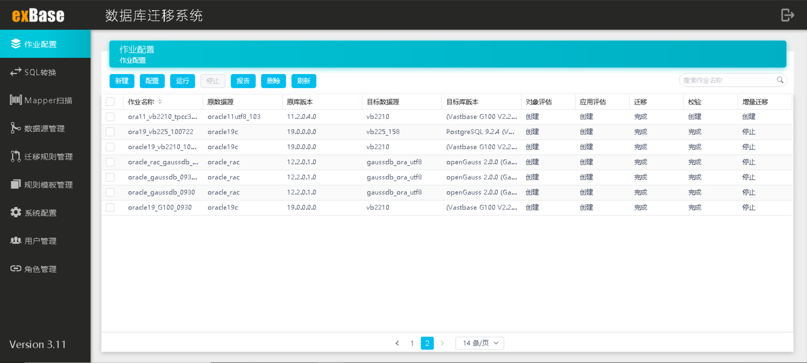

# 数据源管理

首页左侧菜单栏点击“数据源管理”菜单，可以跳转到数据源管理配置页面，在此页面可以进行数据库连接的“新增”、“配置”与“删除”操作。

## 新建数据源

* 新建数据源操作步骤
* 点击“新建”按钮，页面弹出新增数据源配置页面。
* 按条目提示输入数据库信息。
* 点击“测试”按钮。
* 点击“测试”按钮，页面提示测试连接通过后，点击“保存”按钮，即可成功创建数据源。
* 参数说明

**公共参数**

|  |  |
| --- | --- |
| **参数** | **说明** |
| 数据源名称 | 数据源的名称，在系统中作为唯一的识别ID。  只能包字母、数字、下划线，长度在5-30个字符。 |
| 类型 | 可选的数据源类型包括：Oracle、PostgreSQL、Vastbase G100、Vastbase E100、MySQL、DB2、SQL Server、openGauss、GaussDB、KingBase、informix、kafka、JDBC。 |
| IP地址 | 数据库对应的IP地址。（只支持IPV4） |
| 端口 | 数据库端口号。 |
| 数据库名 | 数据库名。 |
| 应用环境字符集 | 指数据库内的数据在写入数据时客户端应用使用的字符集，可选GBK或UTF-8。 |
| 用户名 | 数据库用户名。 |
| 密码 | 数据库用户对应密码。 |

**各数据源专有参数**

| **数据源** | **参数** | | **说明** |
| --- | --- | --- | --- |
| Oracle | 模式 | 单机 | Oracle单机数据库 |
| RAC | Oracle实时应用集群。此模式下需要配填写以下信息：   * 实例信息-IP * 实例信息-端口 * ASM用户名 * ASM密码   注意：实例数量支持自定义，最多支持99个实例。 |
| CDB | Oracle数据库容器。此模式下需要选择是否迁移PDB，若为“是”，则需要填写以下信息：   * PDB数据源名称 * PDB数据库名 * PDB端口 * PDB用户名 |
| 连接类型 | 服务名 | 通过服务名进行连接 |
| SID | 通过SID进行连接 |
| Vastbase G100 | 是否为集群 | | 可选择是否新增Vastbase G100 集群 |
| MySQL | 操作系统远程连接端口 | | 用于远程连接的端口 |
| 操作系统用户名 | | 用于远程连接的用户名 |
| 操作系统用户密码 | | 用于远程连接的密码 |
| informix | 数据库服务名 | | informix数据源特有，需要填写数据库服务名。 |
| kafka | 安全模式 | | 当前仅支持“非认证模式”。 |

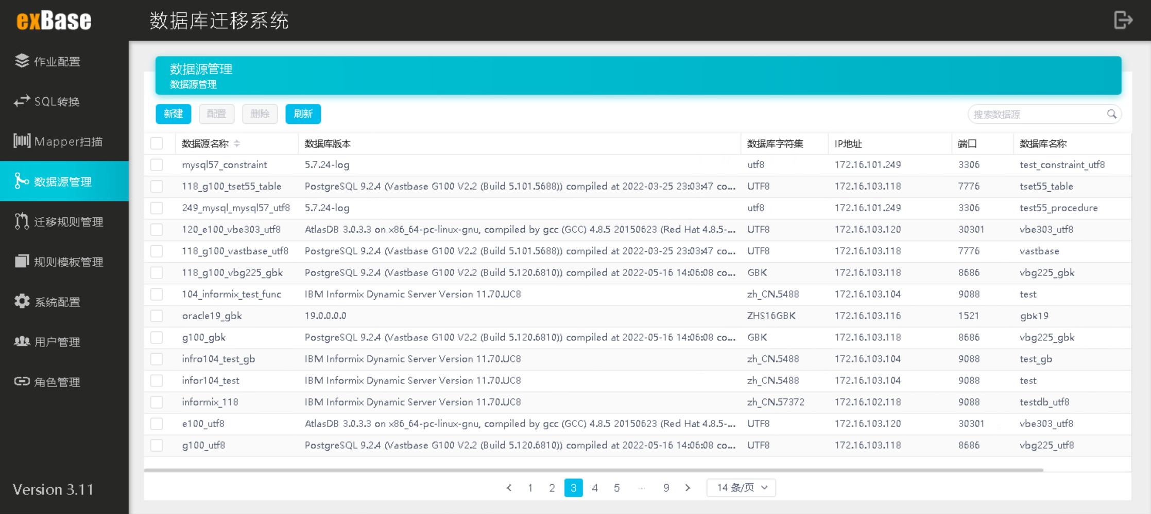

* JDBC数据源参数说明

| **配置项** | **说明** |
| --- | --- |
| 数据源名称 | 数据源的名称，在系统中作为唯一的识别ID。  只能包字母、数字、下划线、长度在5-30个字符。 |
| 类型 | 数据源类型：JDBC。 |
| 驱动 | 驱动jar包的路径，需要在exbase的安装目录里/deployment/jdbc下; 若没有相应驱动，可自行上传至exbase安装目录：/deployment/jdbc  例如：mssql-jdbc-9.4.0.jre8.jar等驱动。 |
| 驱动类名 | 加载驱动的需要的类名，可以尝试点击右边的自动获取按钮获取。 |
| URL | 连接数据源的JDBC连接URL。 |
| 应用环境字符集 | 指数据库内的数据在写入数据时客户端应用使用的字符集，可选GBK或UTF-8。 |
| 用户名 | 数据库用户名。 |
| 密码 | 数据库用户对应密码。 |
| 对象名大小写分隔符 | 能够区分对象名大小写的分隔符，例如oracle是双引号”,而mysql是斜单引号` |

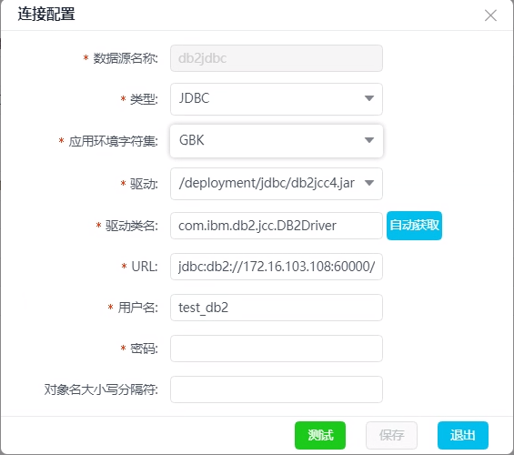

**注意：**

* 用户至少要新建两个不同的数据源。因为在新建作业需要选择一个作为迁移源库，一个作为迁移目标库。
* 目前已支持MySQL迁移到PG/Vastbase E100/Vastbase，支持迁移的对象有：表对象、表数据、索引、约束、视图、函数、存储过程、触发器。
* 源库为Oracle，如需使用增量复制功能，请勿使用sys as sysdba用户作为数据源连接用户，否则无法正常使用增量复制功能。

## 配置数据源

已经创建的数据源可以修改配置，勾选对应数据源，点击“配置”按钮，即可进入配置数据源页面。除数据源名称不可修改外，其他信息都可以进行修改，修改信息后需要重新进行数据源连通性测试，测试通过后保存数据源，即可保存变更的信息。

## 删除数据源

在数据源管理页面勾选需要删除的数据源，点击“删除”按钮，在确认弹窗中点击“删除”即可删除数据源。

# 作业配置

在菜单栏中，点击“作业管理”可进入作业管理配置页面，在此页面可以对迁移作业进行“新建”、“配置”与“删除”操作。



## 新建迁移作业

### 新建迁移作业操作流程

* 新建迁移作业操作步骤

点击“新建”按钮，页面弹出新增作业配置页面，只需3步即可完成配置：

**步骤一：命名配置作业**

输入作业名称，必填，填写后点击“下一步”按钮

**步骤二：选择对象**

* 选择数据源（选择迁移源库），选择后点击“连接”按钮，必选项。
* 选择目标数据源（选择迁移目标库），非必选项可以不选择目标数据源，只选择迁移目标库的数据库类型，不选择目标数据源的任务只能进行评估操作，不能进行迁移与检验。
* 选择迁移对象的方式有以下两种：

**方法1 直接通过对象树选择**

勾选需要迁移的对象，点击“右移”按钮，添加到迁移对象列表中。

**方法2 通过“对象导入/对象导出”选择**

当源库为Oracle时，若源库涉及到的对象数量庞大，不便通过对象树进行选择，可以通过“对象导入”和“对象导出”的按钮，通过导出导入csv格式文件，快速解析出需要迁移或过滤的对象清单。（该功能仅在源库为Oracle时才能使用，限制单个文件大小不超过10MB）。详细功能说明参见下表。

| **功能** | **说明** |
| --- | --- |
| 下载模板 | 下载导入标准模板到本地，以便用户自行填写需要导入的对象信息。 |
| 对象导出 | 导出当前库所有对象，以csv文件方式导出所有对象的信息（包含数据库名、模式名、对象类型、对象名称）。 |
| 对象导入 | 导入csv文件，并识别里边的对象信息。如果一行数据的四个关键信息能够与实际数据库对象信息完全匹配，则移动该对象至右侧对象框中（即对该对象进行迁移）。  导入方式分为“添加”和“剔除”。   * 添加：选择该方式后，导入文件的规则为：在已选对象基础上进行追加。 * 剔除：选择该方式后，导入文件的规则为：将文件中检验通过的对象信息从右侧对象选择框中剔除。若导入文件时右侧对象树为空，则判定为全选数据源对象，此时将数据源中除导入文件中检验通过对象信息外的全部对象加载到右侧对象选择框中。 |

* 点击“下一步”按钮，结束对象选择。

步骤三：作业配置

* 选择评估与迁移操作使用的规则模板，必选项
* 设置任务并行度，必填
* 设置“应用SQL采集时长”与“应用SQL采集间隔”，必填
* 点击“保存”按钮，即可成功创建新的迁移作业
* 参数说明

| **配置项** | **说明** |
| --- | --- |
| 作业名称 | 迁移作业的名称  只能为字母开头，支持数字、字母、下划线，长度在2-28个字符以内 |
| 数据源 | 迁移源库 |
| 目标数据源 | 迁移目标数据库 |
| 目标表数据源类型 | 评估与迁移操作使用的规则模板 |
| 更新数据库对象 | 该选项用于多次运行时重新获取对象最新的DDL，默认为否  如不启用该选择，则在第一次运行任务时进行DDL获取，如获取后源库对象的DDL有更新，系统不会再次获取 |
| 应用SQL采集时长  应用SQL采集间隔 | 应用SQL采集，迁移系统为提高采集到的应用SQL覆盖率，提供了多次定时采集功能，在应用SQL采集时长内，根据采集间隔对数据库发起多次SQL采集  采集时长为0时，只采集一次  采集间隔为0时，将不间断采集直到达到采集时长 |
| 规则模板 | 迁移的规则模板 |
| 迁移DDL | 勾选后可以迁移DDL对象 |
| 迁移数据 | 勾选后可以迁移数据 |
| 条件抽取 | 按照条件拆分并行抽取的配置 |
| Ascii0处理 | 通过此配置项对Ascii 0数据进行处理，将Ascii 0转换成指定内容。具体使用方法请参考Ascii0处理章节。  此功能当前支持的源端数据库包括：Oracle/MySQL/SQL Server/informix，支持的目标端数据库包括：Vastbase G100/Vastbase E100/PostgreSQL。 |
| 区分大小写 | 此功能针对MySQL和PostgreSQL  选择“含中文的对象名”时，只有含中文的对象名是区分大小写的。  选择“所有对象”时，所有对象都区分大小写  选择“不区分”时，所有对象都是小写 |
| 校验模式 | 有以下两种校验模式可选。   * 文本校验：文本校验需要配置文本校验目录，配置操作详见运行校验任务章节。 * 逐行对比：此模式目前仅支持迁移场景为informix/Oracle到openGauss或MySQL到GaussDB时使用。 |
| 是否启用增量同步 | 选择“是”，则启用增量；选择“否”，则不启用增量。 |
| 增量同步方向 | 选择“正向”，则从源库同步到目标库。  选择“反向”，则从目标库同步到源库。  **说明：**  如果启用增量迁移功能，在开始数据迁移前，需要执行一些前置步骤，参见《exBase启用增量迁移前置步骤》。 |
| 防止回环 | 该功能仅当迁移场景为Oracle到Vastbase G100或SQL Server到Vastbase G100时可用。开启“防止回环”后，当用户同时启用双向增量时，可以避免由于exBase进行数据同步所导致的数据陷入回环问题。 |
| 是否设置  REPLICA IDENTITY属性 | 该功能仅在迁移目标端为Vastbase且开启了反向增量的前提下可用。  选择“是”，则会自动对无主键表增加该属性，保证增量时可以采集到update/delete的完整信息。  选择“否”，则不做操作，若无主键表中未设置该属性，会丢失无主键表的更新记录。 |
| 复制槽创建方式 | 该功能仅在迁移目标端为Vastbase且开启了反向增量的前提下可用。  选择“自动”，则由程序自动创建复制槽，自动选择同步起始lsn号。  选择“手动选择”，则需要先在目标库手工创建复制槽，再在页面中选择该复制槽，并设置同步起始lsn号。 |
| 复制槽名称 | （仅“手动选择”复制槽时填写）选择复制槽名称 |
| 同步起始lsn号 | （仅“手动选择”复制槽时填写）同步复制的起始lsn号 |
| 并行度 | 任务运行的并行度，如数据迁移时，可以根据设置的并发度进行并发迁移，提高迁移速度 |

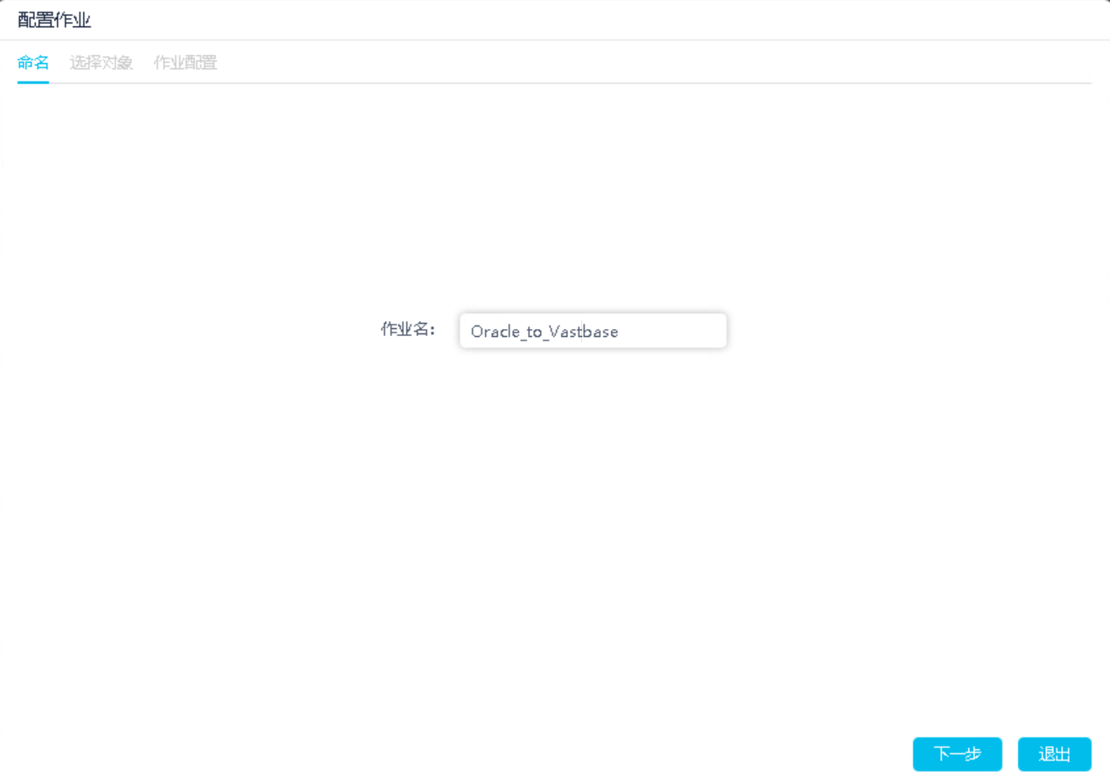

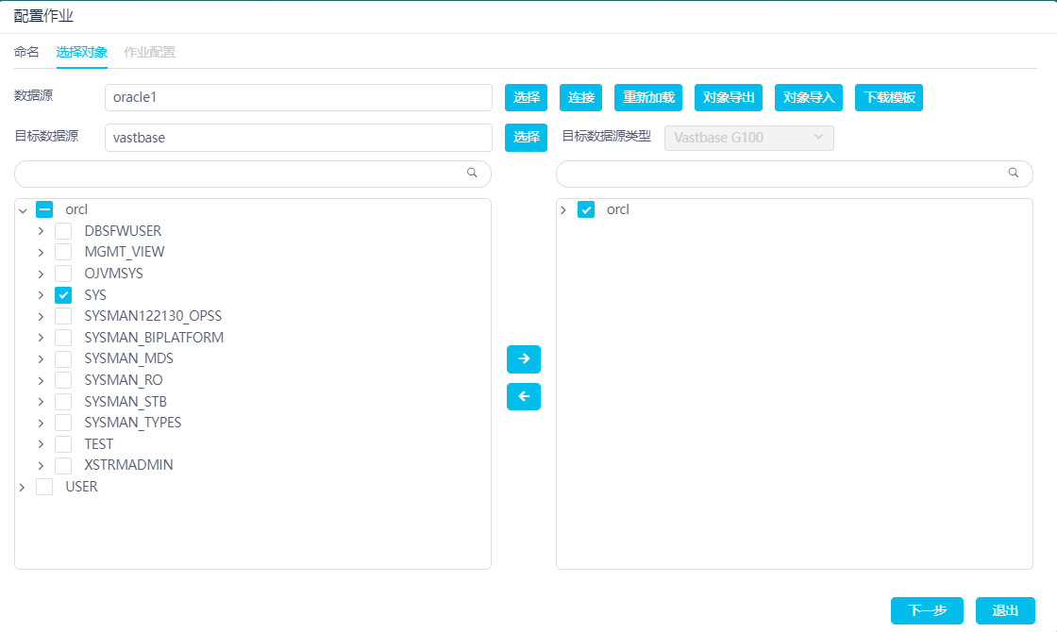

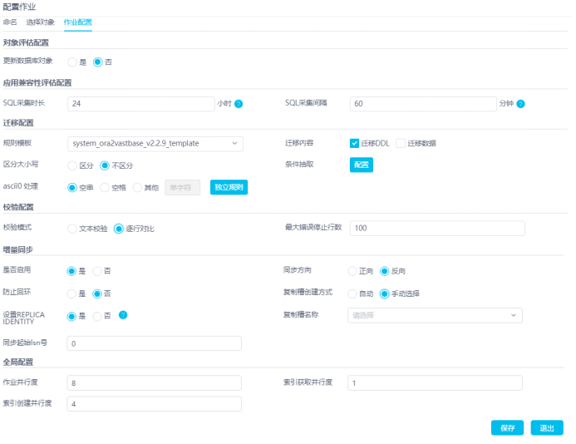

### 配置条件抽取

根据条件拆分并行抽取，在创建作业的第三步中，点击条件抽取的“配置”按钮，进入配置界面。该配置有两种方式：导入文件和手工操作。

* 导入文件
* 在“条件抽取配置”界面中，点击“批量导入查询条件”，选择文件后，点击“保存”。
* 文本格式： 模式.对象: WHERE 条件
* 例如：CTEST.BXGX_RYZJBD1:WHERE ID <= 100000

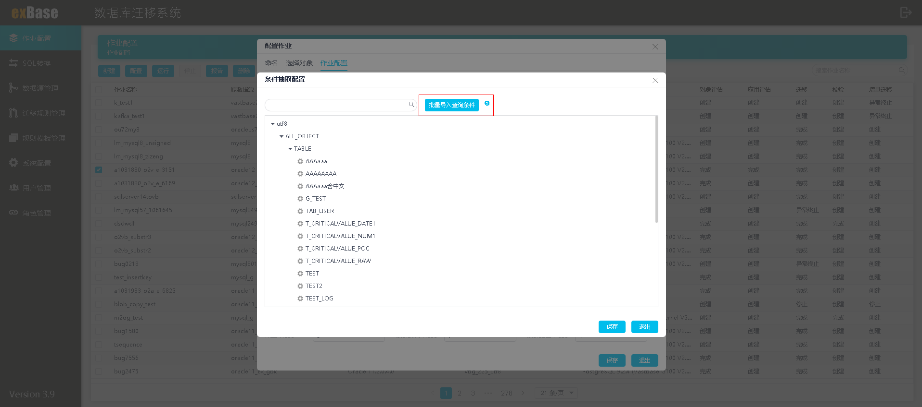

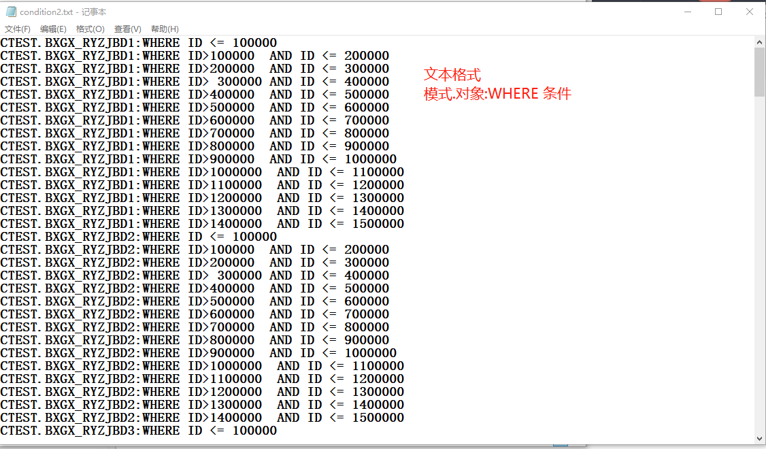

* 手工操作

（1）点击需要按照条件并行抽取的对象，进入“查询条件配置”界面。

（2）填写起始值、递增值、最大值、表达式，点击“生成”按钮，待表达式生成。

（3）点击“校验”，校验通过后点击“保存”即可。

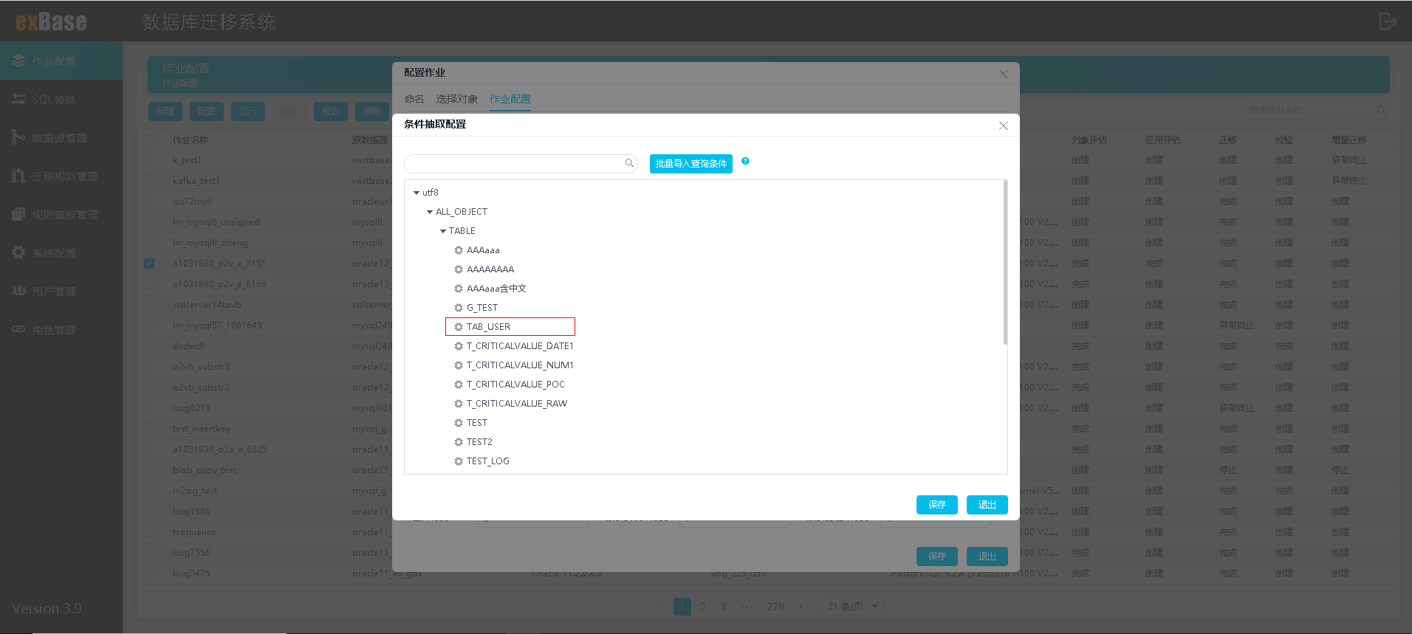

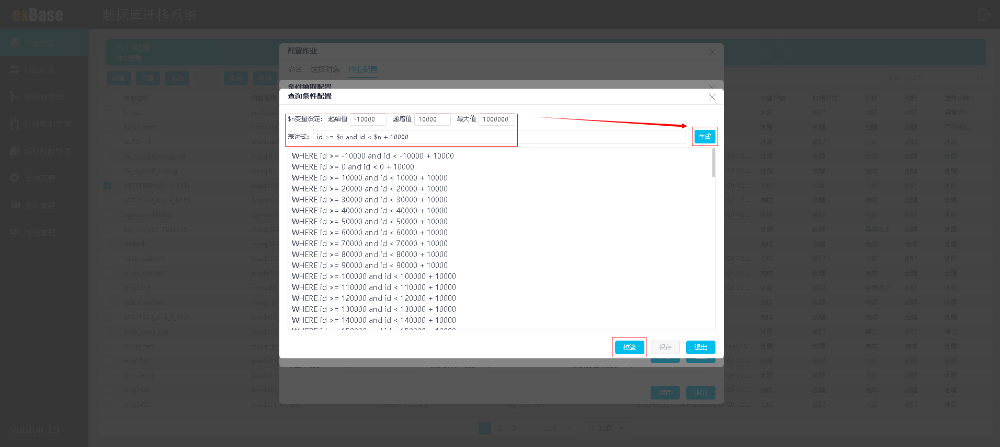

### Ascii0处理

当目标库为不支持Ascii 0的数据库时，可以通过此配置项对ASCII 0数据进行处理，用户可以通过作业配置中的“ascii 0 处理”配置项，设置全局的设置将Ascii 0进行转换，转换效果支持以下三种：

* 设置为空串：将Ascii 0 转换为null
* 设置为空格：将Ascii 0转换为空格
* 设置为其它：勾选“其他”，并在输入框内输入单个字符（仅限单个字符），迁移时系统将根据配置，将Ascii 0转换为用户指定的值。

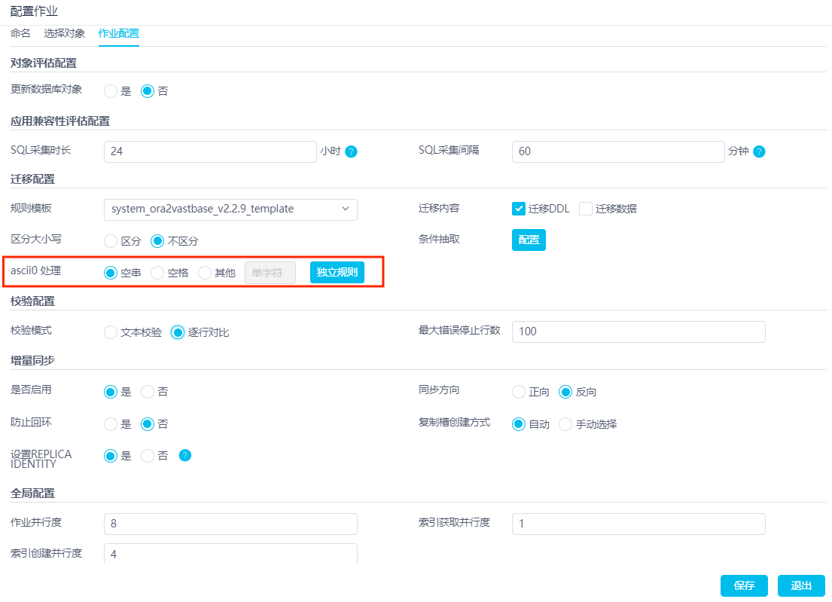

点击“独立规则”按钮，进入设置页面。此功能是在全局设置了Ascii 0的配置情况下，对某些表进行的自定义配置。即除了单独配置的表按照自己的配置进行Ascii 0的转换，其他表按照全局设置进行转换。

点击“确定”完成单表独立规则的配置。

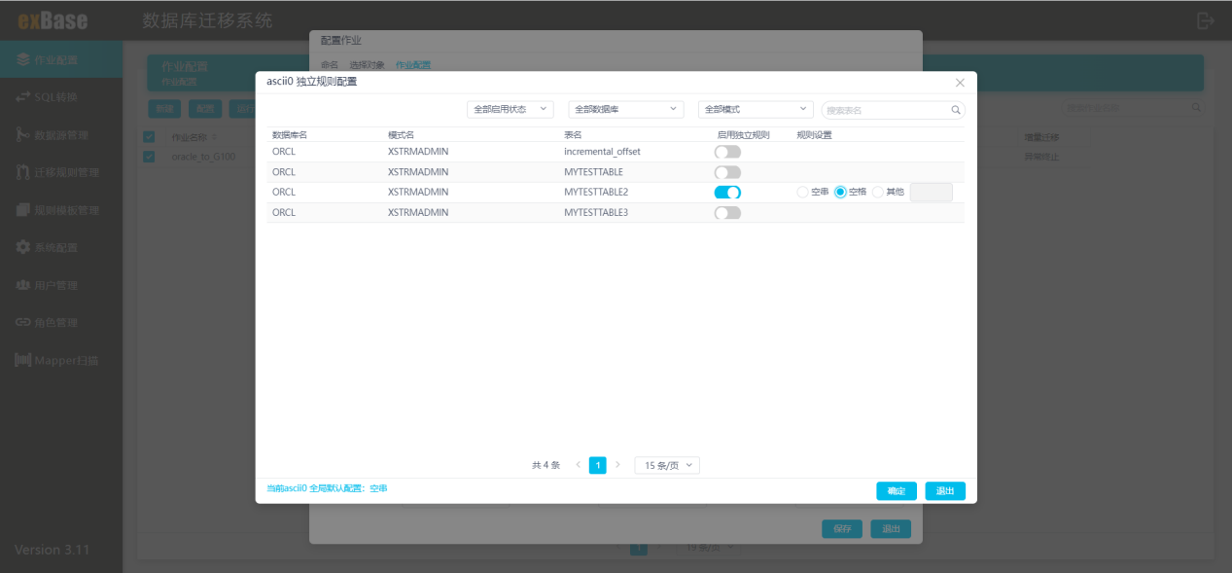

## 运行迁移作业

迁移任务运行步骤分为三个，分别为“评估”、“迁移”与“校验”，这三个步骤必须按照顺序执行，执行过后可以根据操作需求重复执行个别步骤。

### 运行评估任务

评估任务分为两种，一是对象迁移评估，二是应用迁移评估。如需完成一个完整的迁移流程，必须运行对象迁移评估任务。应用评估任务可选。

目前各迁移场景下对象迁移评估和应用兼容性评估的支持情况如下表所示：

| **源库** | **目标库** | **对象评估** | **应用兼容性评估** |
| --- | --- | --- | --- |
| Oracle | Vastbase G100 | 支持 | 支持 |
| Oracle | Vastbase E100 | 支持 | 支持 |
| Oracle | MySQL | 支持 | 支持 |
| Oracle | PostgreSQL | 支持 | 支持 |
| Oracle | openGauss集中式（企业版） | 支持 | 支持 |
| Oracle | GaussDB（for openGauss）分布式 | 支持 | 支持 |
| Oracle | GaussDB（for openGauss）集中式 | 支持 | 支持 |
| MySQL | Vastbase G100 | 支持 | 支持 |
| MySQL | Vastbase E100 | 支持 | 支持 |
| MySQL | PostgreSQL | 支持 | 支持 |
| MySQL | GaussDB（for openGauss）分布式 | 支持 | 支持 |
| MySQL | GaussDB（for openGauss）集中式 | 支持 | 支持 |

**说明：**源端为MySQL时，运行应用评估时需保证开启general_log。请参考如下前置步骤：

* 设置general_log为开启状态

Set GLOBAL general_log = ON；

* 检查general_log的开启状态

Show variables like ‘general_log’;

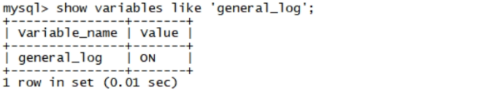

* 检查general_log的配置信息

Show variables like‘log_output’;

1. 如果value=【FILE】或【FILE,TABLE】，则在配置数据源时需要配置源数据库所在服务器的操作系统SSH端口号（默认：22），操作系统登录用户名和密码。
2. 如果value=【TBALE】，则配置数据源的时候无需配置操作系统相关信息。

注意以下信息：

* 数据源配置：

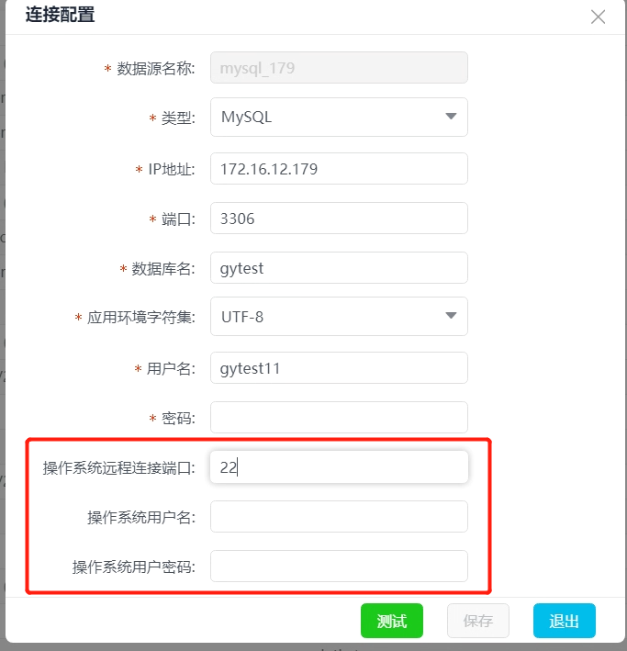

* 数据源中配置的操作系统用户仅用于exbase应用SQL采集时读取general_log文件，因此该用户应拥有读取general_log文件的权限。
* 推荐使用【FILE】模式，可减少与数据库之间的交互，降低性能的消耗。注意该设置会同时影响其他系统日志的输出方式，比如设置为【FILE】模式，slow_query_log即慢日志也会输出到文件中。
* General_log日志文件存储位置查看指令为：

Show variables like general_log_file’;

查看结果示例：

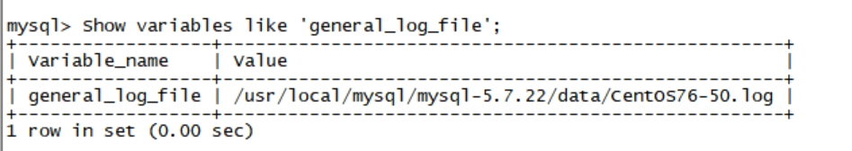

* 运行方式

勾选需要运行的迁移作业，点击运行按钮，选择需要运行的任务类型，点击“运行”。

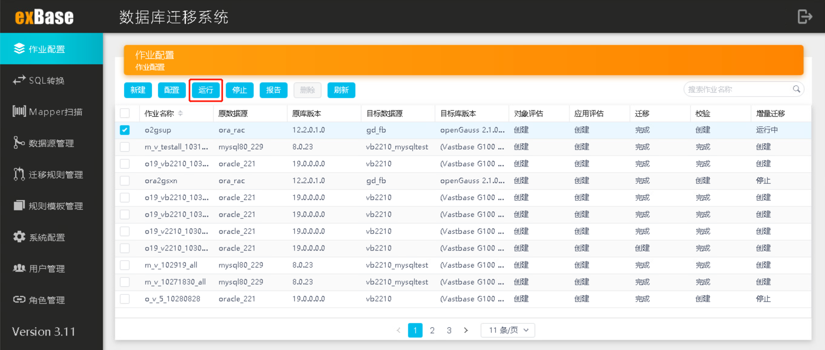

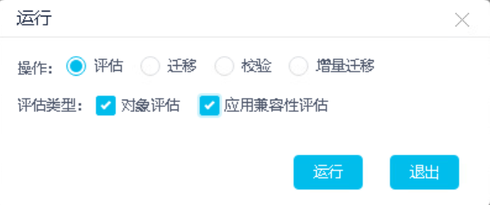

* 运行进度

运行中的任务，可以双击进度条查看详细进度

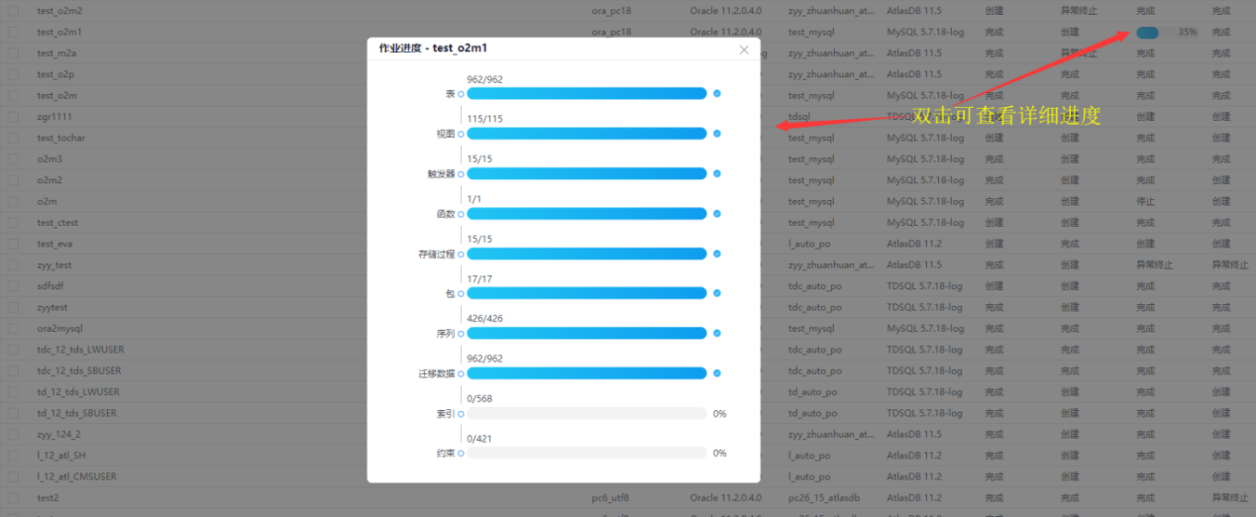

* 对象迁移评估报告

勾选迁移作业，点击“报告”按钮，即可查看该任务的运行报告。打开报告后，第一个报告TAB页面就是对象迁移评估报告，在对象评估概要信息页面可以看到，该迁移任务的评估概况，迁移概况内容说明如下：

* 迁移作业相关信息
* 对象兼容评估（兼容、不兼容、可转换）

兼容：评估为兼容的对象，代表该对象不需要修改任何语法和内容都可以直接在目标数据库中创建。

可转换：评估为可转换的对象，代表经过迁移规则的匹配替换后，可以在目标库中执行创建。

不兼容：评估为不兼容的对象，代表该对象无法通过规则转换，无法在目标数据库中兼容，需要人工介入修改。

* 迁移数据量统计，统计需要迁移的对象的数据量
* 迁移工作量评估，根据不兼容对象的关键字个数以及相应的迁移难度系数，使用系统算法估算不兼容部分人工迁移的工作量。
* 迁移对象统计表格

对象统计表格，按照模式划分统计，统计出每个模式下需要迁移的数据量、总对象数、兼容对象数、可转换对象数、不兼容对象数，并简单分析不兼容占比最多的类型以及其百分比，以及给出每个模式下迁移的工作人天与迁移时间。

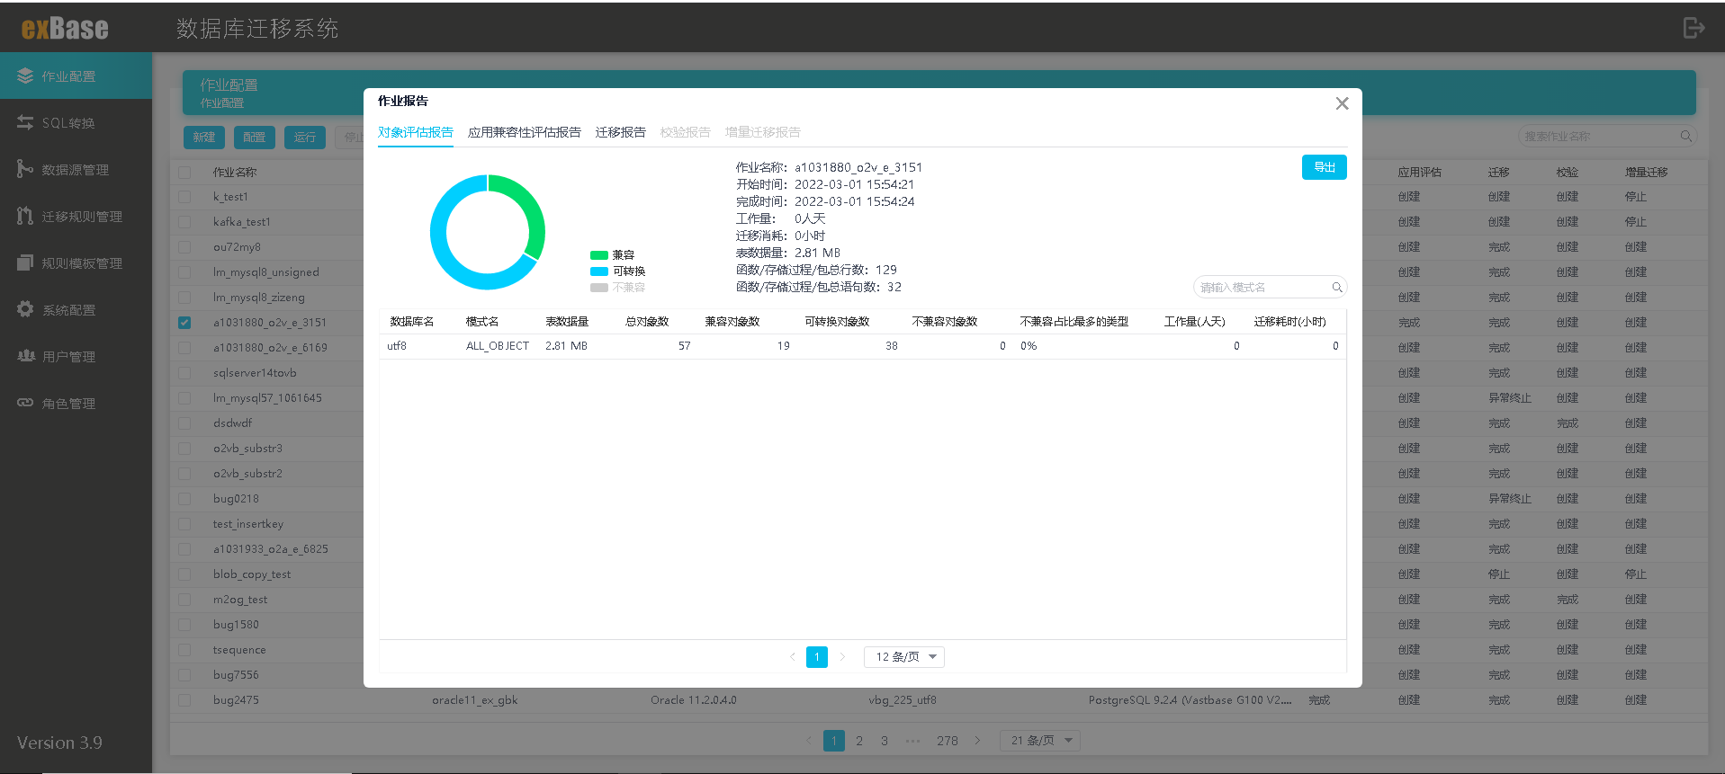

在“迁移对象统计表格”中，双击具体模式，可跳转到对象详细信息页面中，对象详细信息页面就是该模式下所有对象的迁移评估明细报告中，可以查看到这个模式下所有对象的兼容情况，以及每个对象的对象名。此页面对象表格中默认显示不兼容对象，并标识不兼容对象中不兼容的关键字内容。

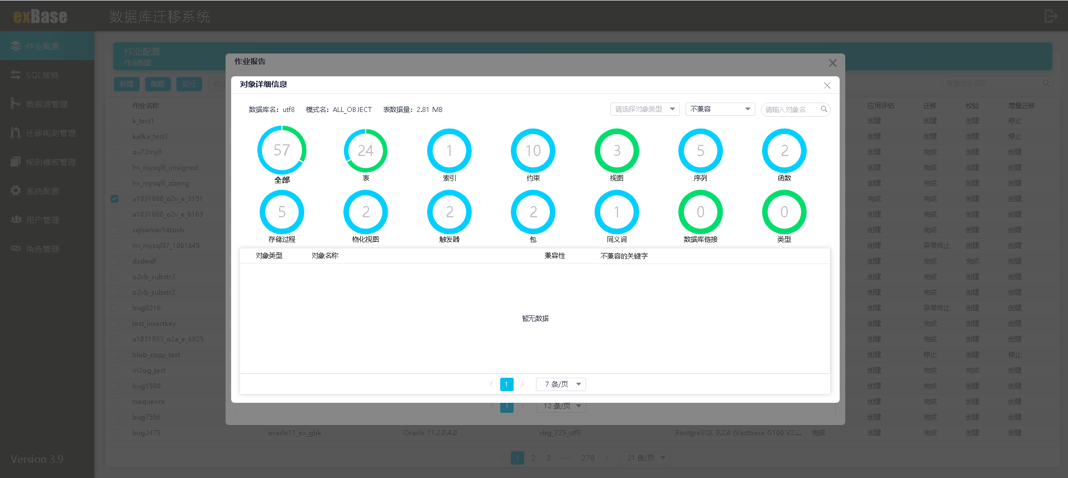

在对象详细信息页面，双击表格中的具体对象名，可以查看该对象详细的DDL语句内容，DDL语句中会使用红色标记凸显不支持的关键字。

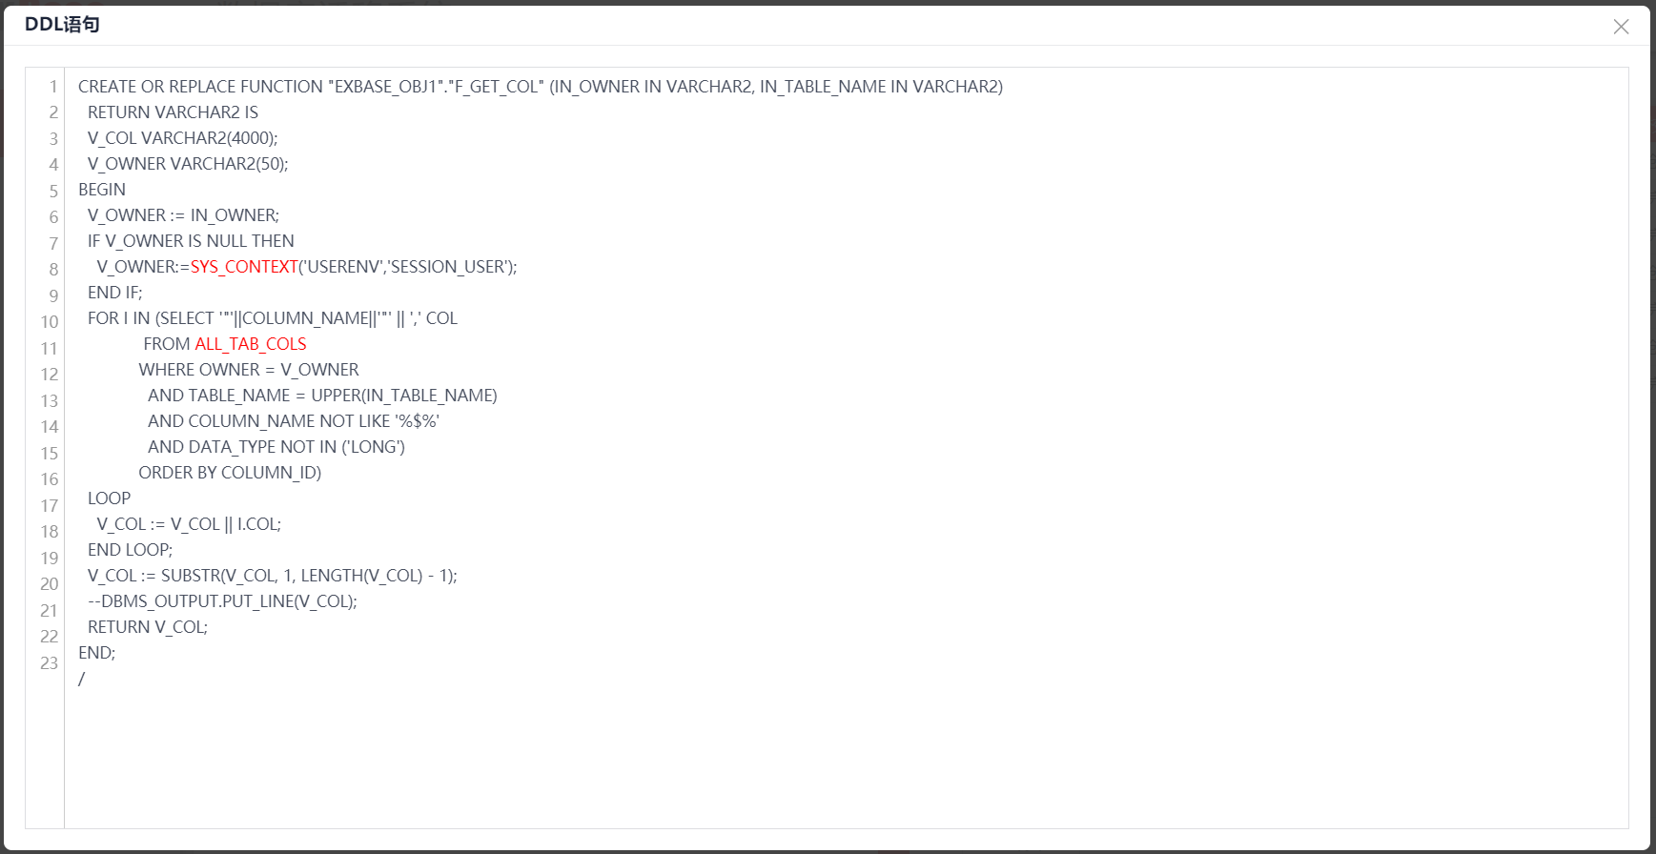

* 应用迁移评估报告

打开报告后，选择第二个报告TAB页面，即可查看应用兼容性评估报告，在报告中可以查看数据库上所有应用总兼容性评估情况，以及不兼容部分人工迁移所需的时间评估。

| **报告项目** | **说明** |
| --- | --- |
| 应用兼容评估结果 | 兼容：评估为兼容的应用SQL，代表该SQL不需要修改任何语法和内容都可以直接在目标数据库中执行。 |
| 可转换：评估为可转换的应用SQL，代表经过迁移规则的匹配替换后，可以在目标库中执行。当迁移场景为Oracle到Vastbase G100时，报告此部分提供了“转换建议”，用户可以根据转换建议来修改存在兼容性问题的内容。 |
| 不兼容：评估为不兼容的应用SQL，代表该SQL无法通过规则转换，无法在目标数据库中直接执行，需要人工介入修改。 |
| 应用SQL统计 | 按照应用划分统计，统计出每个应用下的SQL总数、兼容总数、可转换对总数、不兼容总数，以及给出每个应用迁移的工作人天。 |

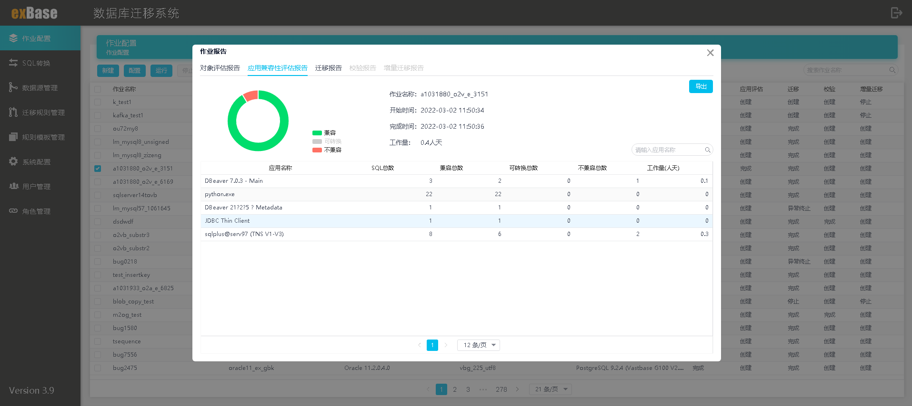

双击具体的应用，可跳转到应用详细信息页面，该页面显示该应用下的所有SQL，系统默认过滤有限显示“不兼容”SQL。不兼容的SQL语句会标记出对应的不兼容关键字。

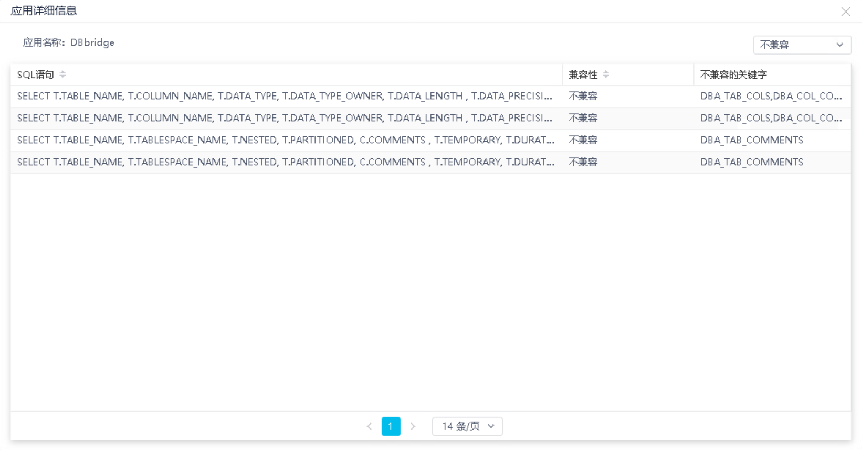

双击具体SQL可以查看到该SQL的完整的SQL脚本。

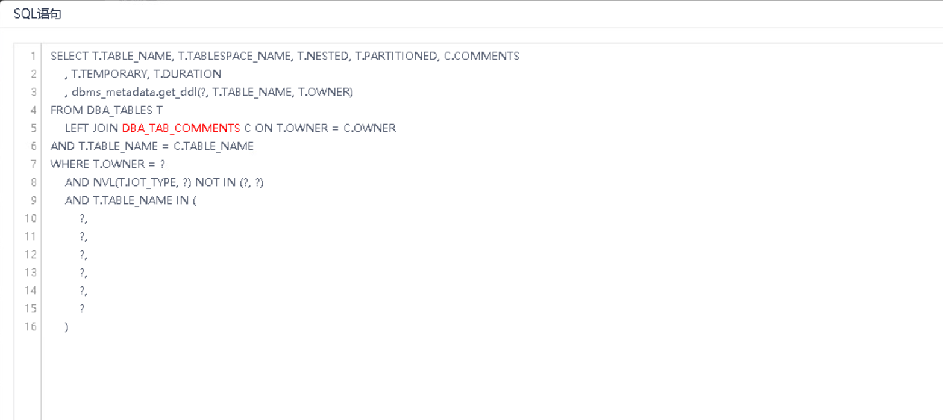

### 运行迁移任务

对象评估完毕后，运行迁移任务，将选中的迁移对象进行迁移操作。

* 运行迁移任务

勾选需要运行的迁移作业，点击运行按钮，选择“迁移”任务类型，点击“运行”。



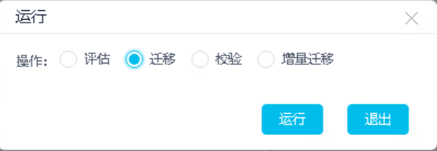

* 对象迁移报告

勾选迁移作业，点击“报告”按钮，即可查看该任务的运行报告。打开报告后，第三个报告TAB页面就是迁移报告，打开迁移报告，默认显示为对象迁移报告，对象迁移报告内容说明如下：

* 对象迁移成功比例图，用于显示对象迁移成功与失败的比例，鼠标悬浮可以看到具体的成功对象数与失败对象数
* 迁移任务起止时间
* 迁移对象统计表格

迁移对象统计表格，按照模式划分统计，统计出每个模式下的总对象数、迁移成功对象数量、迁移失败对象数量，并计算出每个模式下对象迁移的成功率。

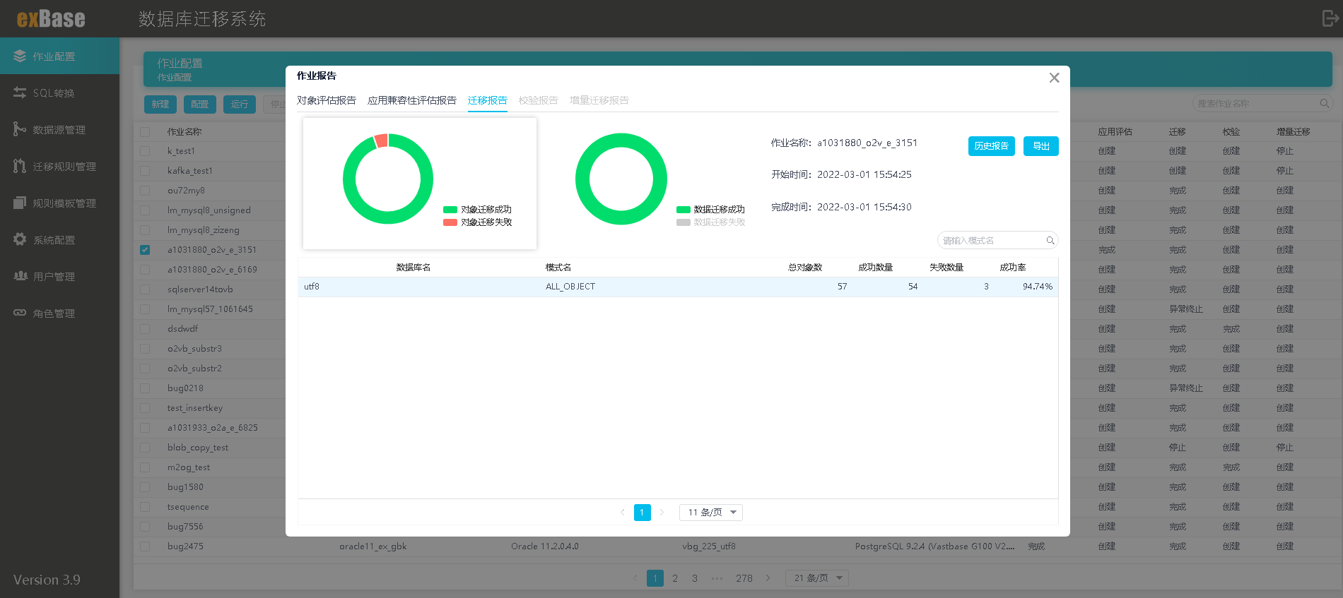

双击具体模式条目，可跳转到“对象详细信息”页面，该页面用于展示该模式下所有对象的迁移情况，页面显示内容说名如下：

* 第一个饼图“全部”用于显示该模式下所有对象的总数，以及该模式下迁移对象成功与失败的比例，绿色代表迁移成功，红色代表迁移失败
* 其他饼图，显示的是具体对象的迁移成功与失败的比例
* 对象迁移记录表格，该表格用不显示具体对象的对象类型、对象名称、迁移结果以及当迁移出错时数据库端返回的错误信息。该表格默认过滤显示迁移“不成功”对象。

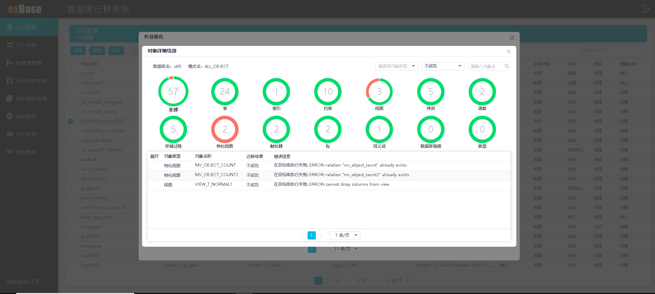

在表格中双击具体的对象名，可以查看到该对象的DDL语句页面，在此页面可以查看到对象在源库中的DDL，以及经过迁移系统转换后的DDL。当对象在目标库执行出错时，详细错误信息会显示在此页面的顶部。可手工修改迁移的DDL语句，修改完之后，点击“执行修改后的SQL”按钮，执行该修改的DDL语句。

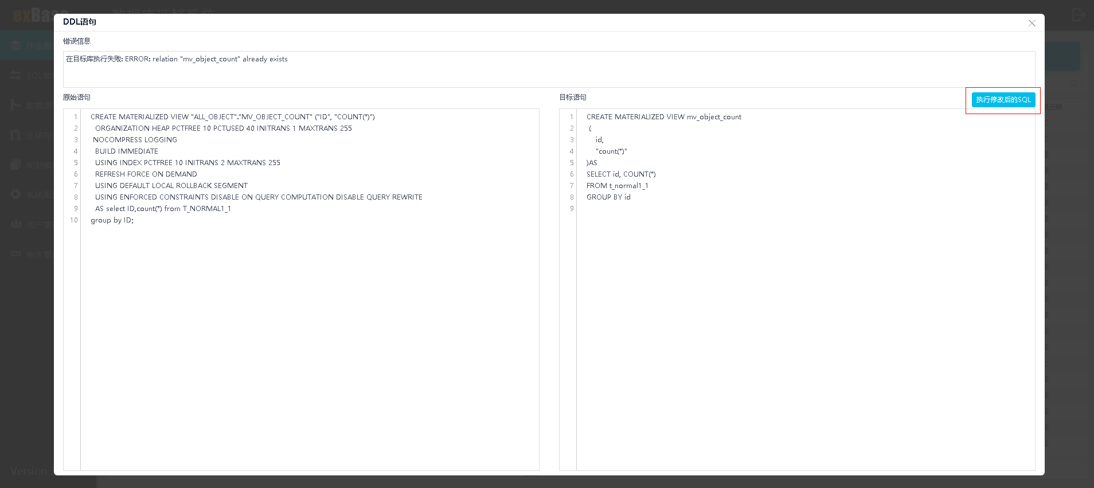

* 查看数据迁移报告

勾选迁移作业，点击“报告”按钮，即可查看该任务的运行报告。打开报告后，第三个报告TAB页面就是迁移报告，打开迁移报告，默认显示为对象迁移报告，双击数据迁移饼图，可以切换到数据迁移报告，数据迁移报告内容说明如下：

* 数据迁移成功比例图，用于显示数据表迁移成功与失败的比例，鼠标悬浮可以看到具体的成功表数量与失败表数量。
* 迁移任务起止时间。
* 迁移数据统计表格。

迁移数据统计表格，按照模式划分统计，统计出每个模式下的总表数量、迁移成功表数量、迁移失败表数量，并计算出每个模式下数据表迁移的成功率。

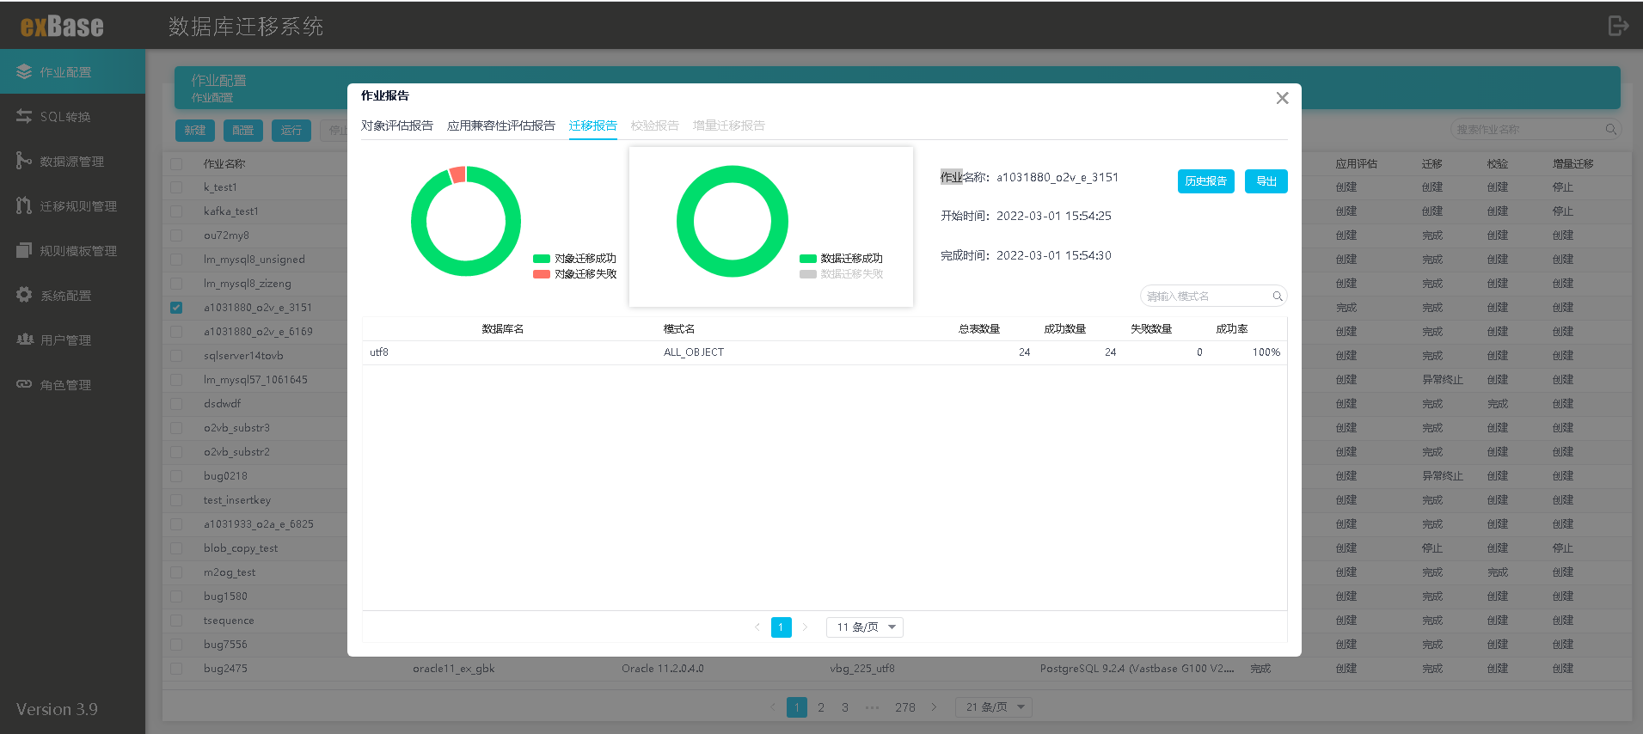

双击具体模式名可以跳转到“表数据详细信息”页面，该页面用于展示该模式下所有迁移的表名、迁移行数以及迁移结果，当迁移出现错误时，还会显示具体的出错信息。

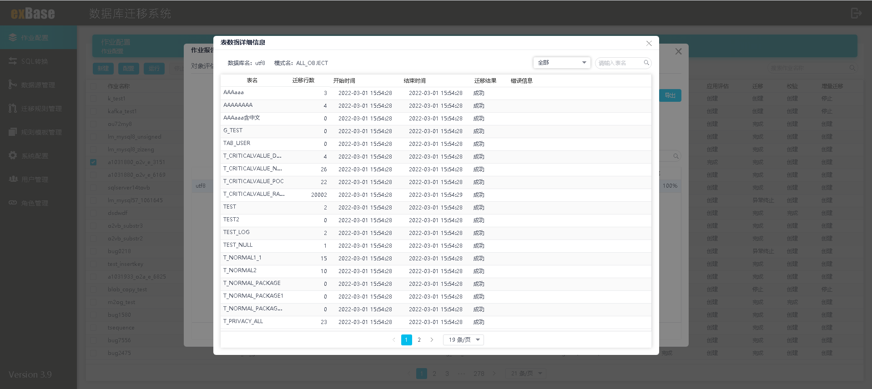

### 运行校验任务

校验任务是迁移任务完成后，根据选中的迁移表对象，在源库和目标库中统计各个表的行数，再对比源库和目标库数据表行数的一致性；或者根据源库和目标库行数据的特征值，对比源库和目标库行数据的一致性。

**说明：**如果目标库为Vastbase，在运行校验任务前，需要配置校验目录路径，默认为/,校验文件存放路径：${校验目录路径}/data

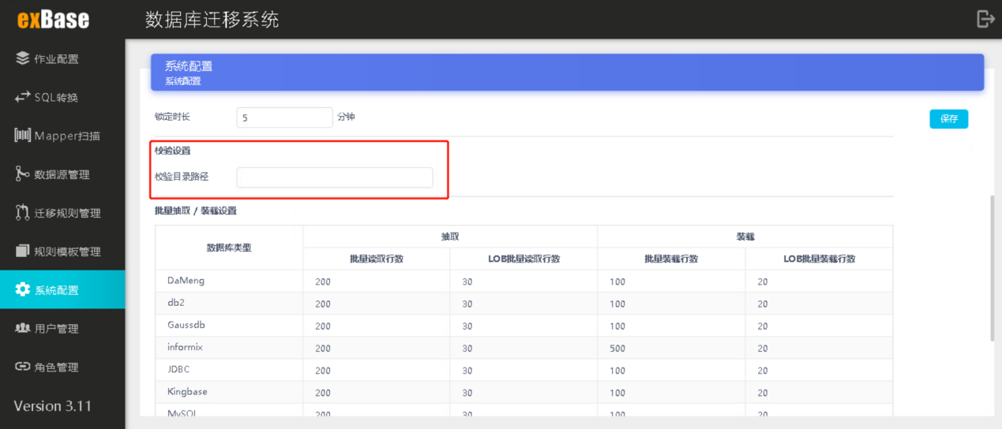

* 运行校验任务

勾选需要运行的迁移作业，点击运行按钮，选择“校验”任务类型，点击“运行”。





* 校验报告

勾选迁移作业，点击“报告”按钮，即可查看该任务的运行报告。点击报告界面右上方的“历史报告”按钮可以查看历史校验报告；点击“导出”按钮可以导出HTML格式的校验报告。

打开报告后，第四个报告TAB页面就是校验报告，打开校验报告，可查看到迁移任务迁移后的数据量校验情况，校验报告内容说明如下：

* 数据校验成功比例图，用于显示数据迁移后，源库中的表与目标库中的表校验行数一致成功与失败的比例，鼠标悬浮可以看到具体的成功表数量与失败表数量
* 校验任务起止时间
* 源库与目标库迁移对象总行数统计
* 检验统计表格

验统计表格，按照模式划分统计，统计出每个模式下的源库表数量、目标库表数量、校验通过表数量、源库表行数、目标库表行数以及整个模式数据一致性的校验结果，并计算出每个模式下数据表行数一致性校验的成功率。

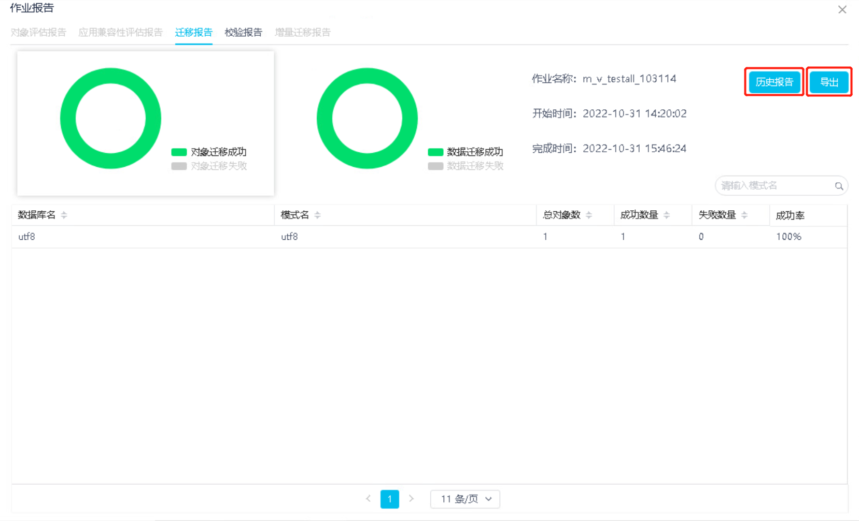

在统计表格中双击具体的模式记录可以跳转到该模式下的详细检验报告中，详细检验报告可以查看到该模式下所有数据表的数据行数一致性校验结果。可以在报告中查看到表名，该表在源库中的数据行数，在目标库中的数据行数，以及校验结果。

该页面默认过滤显示校验“不通过”的数据表信息，可以通过修改过滤器筛选条件查看其它表的校验记录。

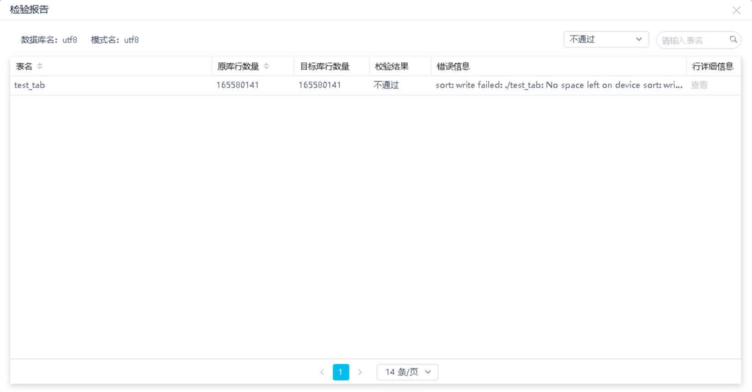

### 运行增量任务

#### 运行正向增量任务

正向增量任务的前置步骤操作详见：《exBase启用增量迁移前置步骤》。

**说明：**正向增量初始化数据，需要先运行数据迁移。

* 运行方式

勾选需要运行的迁移作业，点击“运行”按钮。



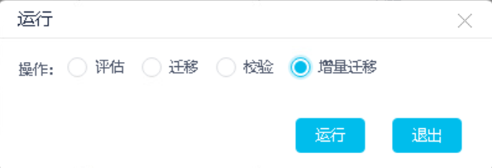

* 增量同步报告

勾选迁移作业，点击“报告”按钮，即可查看该任务的运行报告。

可查看增量任务的作业状态，若中途出现错误，可查看错误信息。

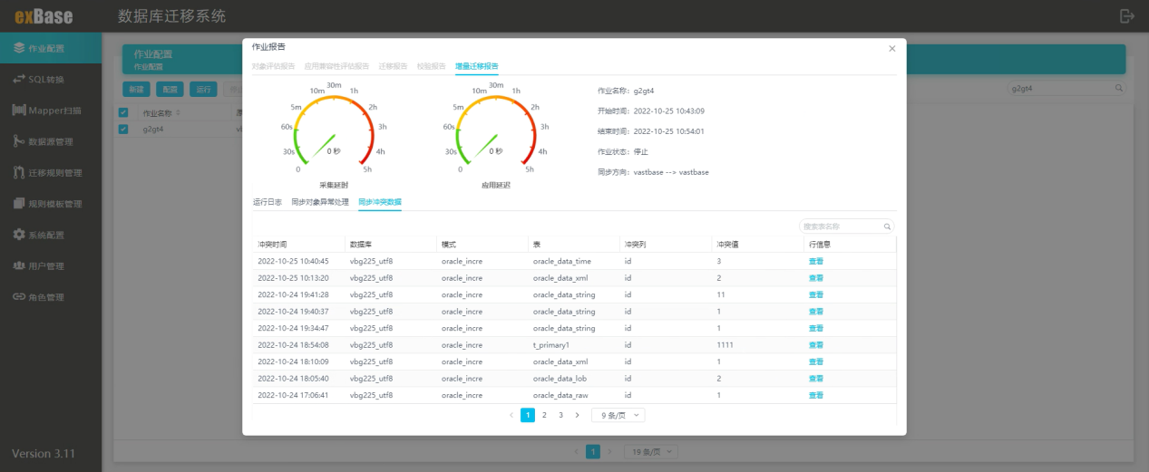

增量过程中如果遇到数据冲突（例如主键冲突、唯一键冲突）时，增量迁移任务将会终止，此时可以点击当前任务的“报告”按钮查看冲突数据的完整信息。此时增量迁移报告内详细记录了冲突时间、产生冲突数据的数据库、模式、表、列名等信息。

用户也可以点击对应信息行右侧的“查看”按钮，查看具体冲突行信息，包括产生该冲突数据的列名和对应值，其中冲突列将被标红。

**说明：**大对象数据类型（如blob、clob等）暂不支持查看详细内容，仅展示字段类型。

#### 运行反向增量任务

反向增量任务前置步骤见 《exBase启用增量迁移前置步骤》的第4章：反向增量迁移前置步骤。

* 运行方式

勾选需要运行的迁移作业，点击运行按钮，选择需要运行的任务类型，点击“运行”。



* 增量同步报告

勾选迁移作业，点击“报告”按钮，即可查看该任务的运行报告。

可查看增量任务的作业状态，若中途出现错误，可查看错误信息。报告内容与正向增量同步报告一致。

## 查看任务报错信息

若任务运行出错或异常终止，可鼠标悬停在任务状态查看报错信息。

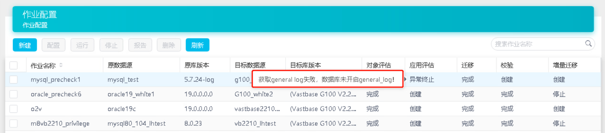

## 配置迁移作业

已经创建的迁移作业可以修改配置，勾选对应迁移作业，点击“配置”按钮，即可进入配置迁移作业配置页面，修改信息后点击“保存”按钮，即可保存修改内容。除迁移作业名称不可修改外，其他信息都可以进行修改。

## 删除迁移作业

在作业管理页面勾选需要删除的迁移作业，点击“删除”按钮，即可删除对应迁移作业。

# Mapper扫描

## 功能介绍

通过扫描上传的MyBatis的mapper文件，分析抽取应用文件中的SQL语句，对SQL进行兼容性评估并提供改造建议。

## 使用限制

* 上传的文件格式有两种：xml（默认）和zip。
* xml格式限制：单个文件大小不超过100KB，数量不超过100个
* zip格式限制：单个文件大小不超过10MB，数量不超过10个。
* 该功能当前支持的源端数据库版本为MySQL5.5、MySQL5.6、MySQL5.7、MySQL8.0；目标数据库版本为Vastbase G100 2.2.5、Vastbase G100 2.2.10。
* 不支持同时上传多个同名文件。

## 操作流程

1、用户登录正常的前提下，点击左侧菜单栏“Mapper扫描”，进入Mapper扫描管理页面，点击“新增”按钮弹出“新建作业”弹窗。

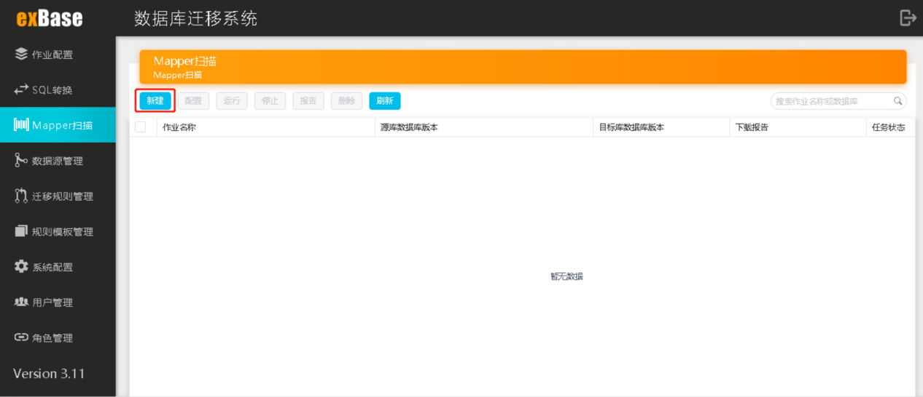

2、输入作业名后，点击“下一步”。

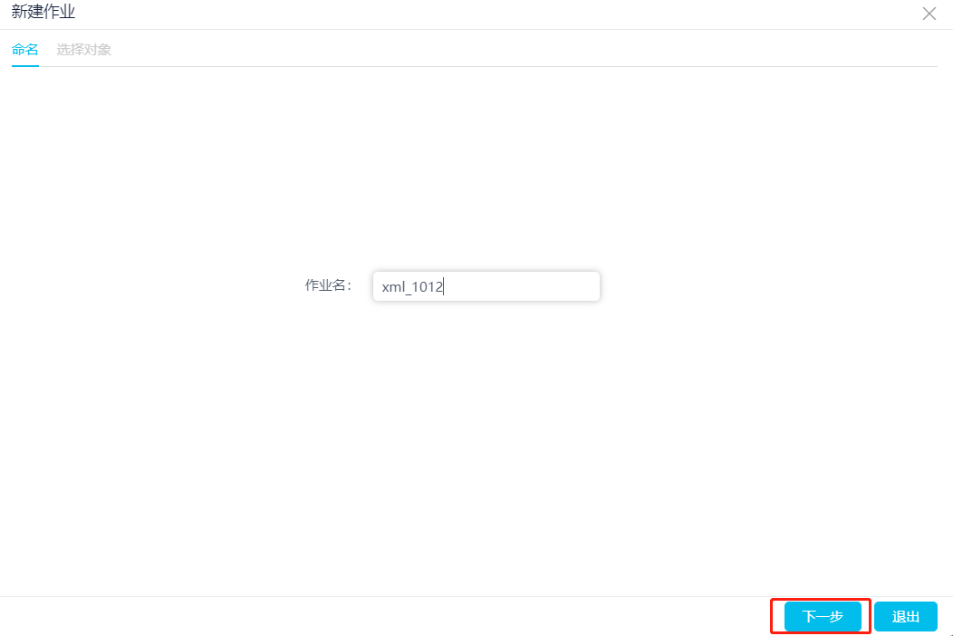

3、选择源端数据库与目标数据库以及版本，选择评估模板，上传成功后文件展示在下方列表中。

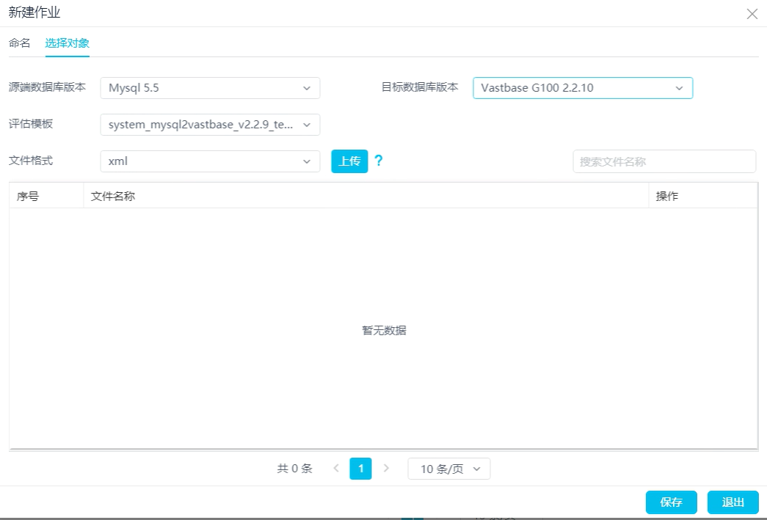

4、新建成功的作业将出现在页面列表中，点击“运行”按钮将触发询问弹窗，点击“确定”将开始扫描任务。

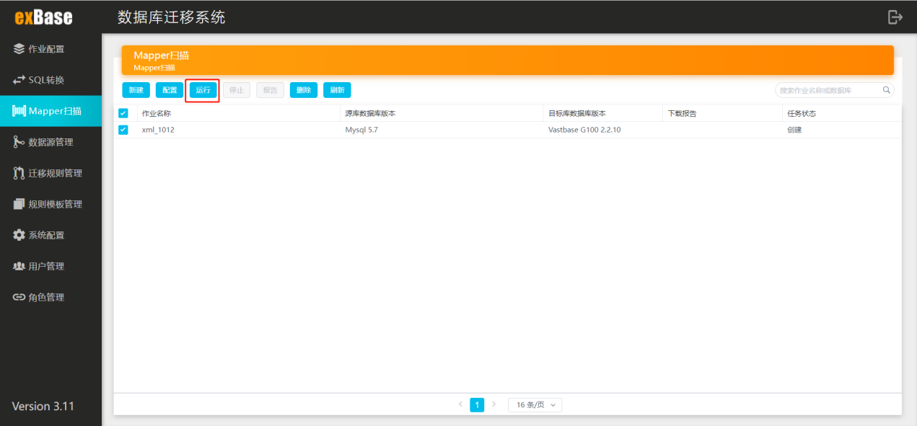

在运行过程中，“任务状态”列中将展示当前运行进度。

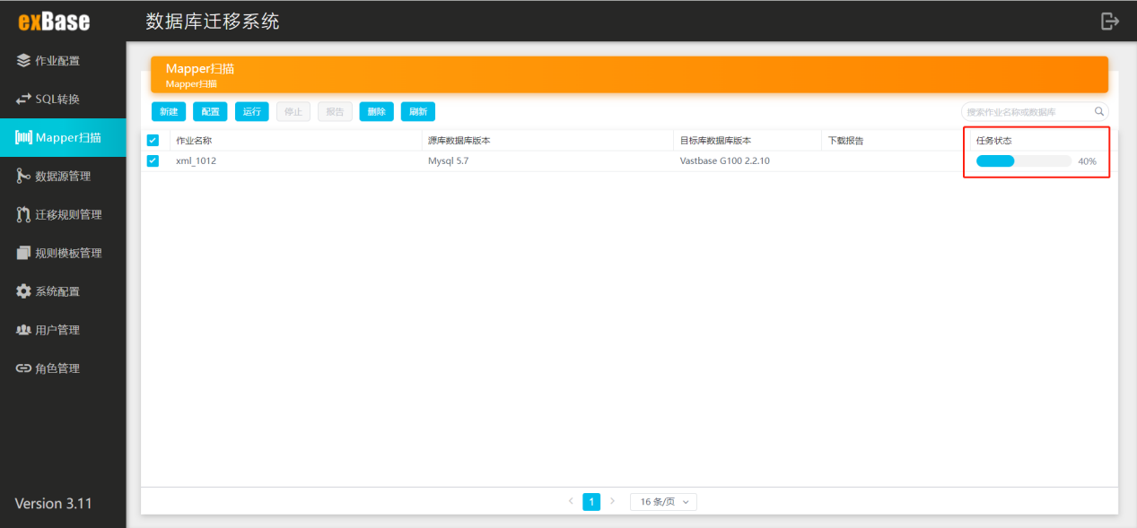

5、运行完成后，“在线状态”列将显示“完成”。此时可以点击页面上方的“报告”按钮查看运行结果报告，也可以点击右侧“下载报告”列中的“下载”按钮，下载至本地进行查看。

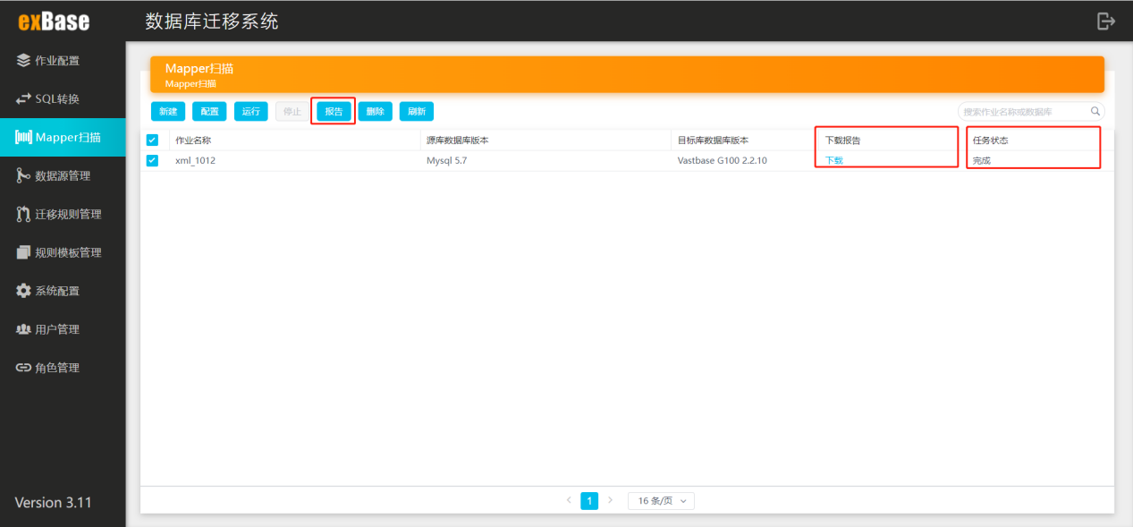

扫描报告样例如图：

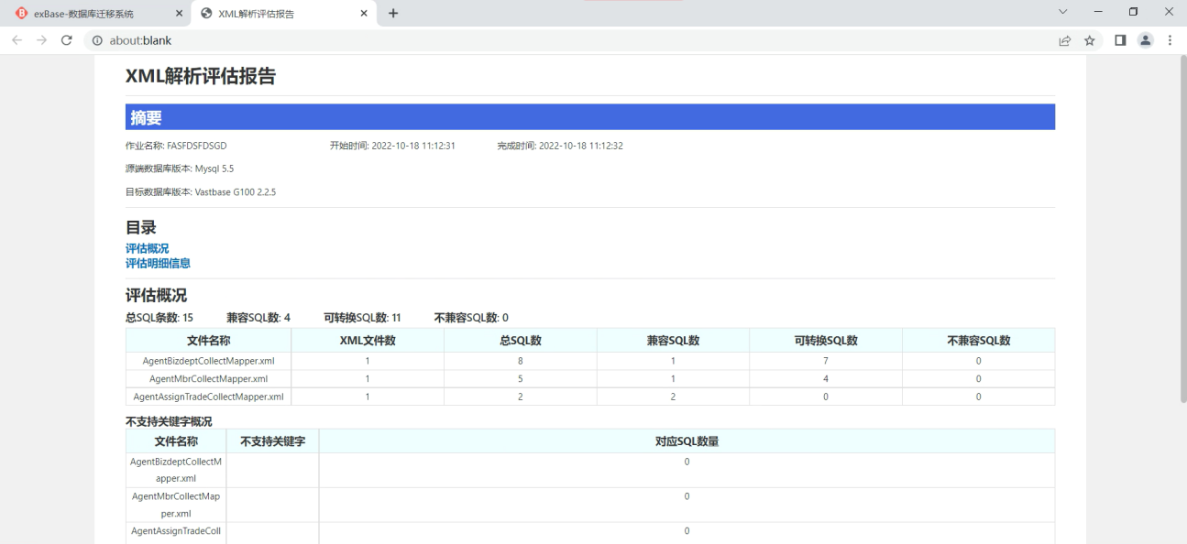

应用扫描报告展示的信息及说明详见下表：

| **报告信息** | **说明** |
| --- | --- |
| 摘要 | 显示作业名称、作业开始时间、结束时间、源数据库版本、目标数据库版本。 |
| 目录 | 显示评估报告目录，并提供定位功能，当前目录分为评估概括和评估明细信息。 |
| 评估概况总计 | 显示总sql数量、兼容sql数量、可转换sql数量、不兼容sql数量。 |
| 概况统计 | 显示文件名称、单个文件对应的sql总数、兼容sql总数、可转换sql总数、不兼容sql总数。 |
| 不支持关键字概况 | 显示文件名称、单个文件中不支持的关键字，每个关键字对应的sql数量。 |
| 评估明细信息 | 此部分展示文件列表。并展示每个文件中的具体扫描结果。 |
| 不兼容 | 显示不兼容的文件名称、兼容性、不兼容关键字/不兼容内置函数/不兼容数据类型/不兼容sql/异常、sql语句、sqlid、备注。 |
| 可转换 | 显示可转换的文件名称、兼容性、需转换关键字、原sql语句、sqlid、转换后sql。 |
| 兼容 | 显示兼容的文件名称、兼容性、原sql、sqlid。 |
| 解析失败 | 显示解析失败的文件名称、原sql，sqlid。 |
| 未识别 | 显示未识别文件名称、错误信息。 |

# SQL转换

在菜单栏中，点击“SQL转换”可进入SQL转换页面，在此页面可以实现源数据库到目标数据库的SQL转换。

具体步骤：

1. 选择源数据源类型、目标数据源类型以及规则模板。
2. 在左边的输入框中输入需要转换的SQL，输入出错可以点击清空按钮。
3. 输入完成后点击输入框之间的转换按钮。
4. 转换后的SQL会出现在右边的输入框，支持复制和清空功能。

# 迁移规则管理

在菜单栏中，点击“迁移规则管理”可进入迁移规则管理配置页面，在此页面可以查看系统已有的迁移规则，并能在此页面对规则进行“新建”、“配置”与“删除”操作。

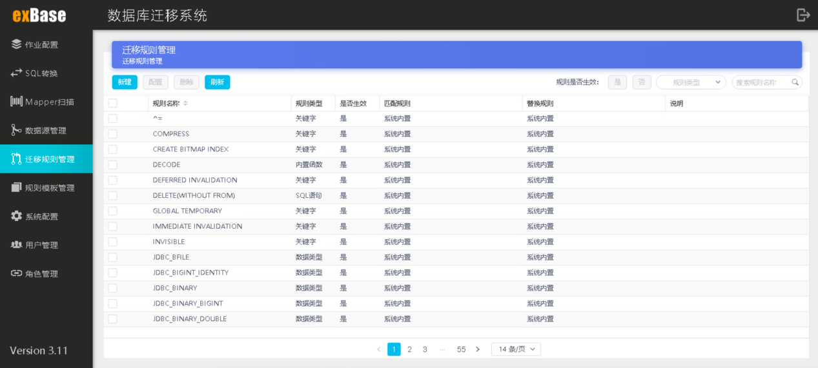

## 新增迁移规则

* 新建迁移规则操作步骤

1、点击“新建”按钮，页面弹出新增规则配置页面

2、按条目提示输入数据库信息，标有星号的，是必填项，其它可不填。

3、点击“保存”按钮，即可成功创建新的迁移规则

* 参数说明

| **参数** | **说明** |
| --- | --- |
| 规则名称 | 迁移的名称。  规则名称不能重复，只能为字母、数字、下划线、横线，长度在5-30个字符。 |
| 规则类型 | 可以选择关键字，数据类型，内置函数，SQL语句。 |
| 是否生效 | 该规则配置后是否可用，选择为生效，则模板配置了该规则，迁移任务中可以使用该规则进行迁移评估与对象迁移；如选择为不生效，则即使模板配置了该位置，迁移任务中选中对应模板，该规则也不会生效起作用，匹配内容不会转换。 |
| 规则说明 | 迁移规则的规则说明，非必填项。 |
| 匹配规则 | 迁移源库中的（关键字，数据类型，内置函数，SQL语句）等内容，用于在迁移评估和对象迁移时识别需要转换的内容。 |
| 替换规则 | 针对匹配规则中内容的转换内容，如针对匹配规则Oracle的varchar2，替换规则设置为varchar。 |

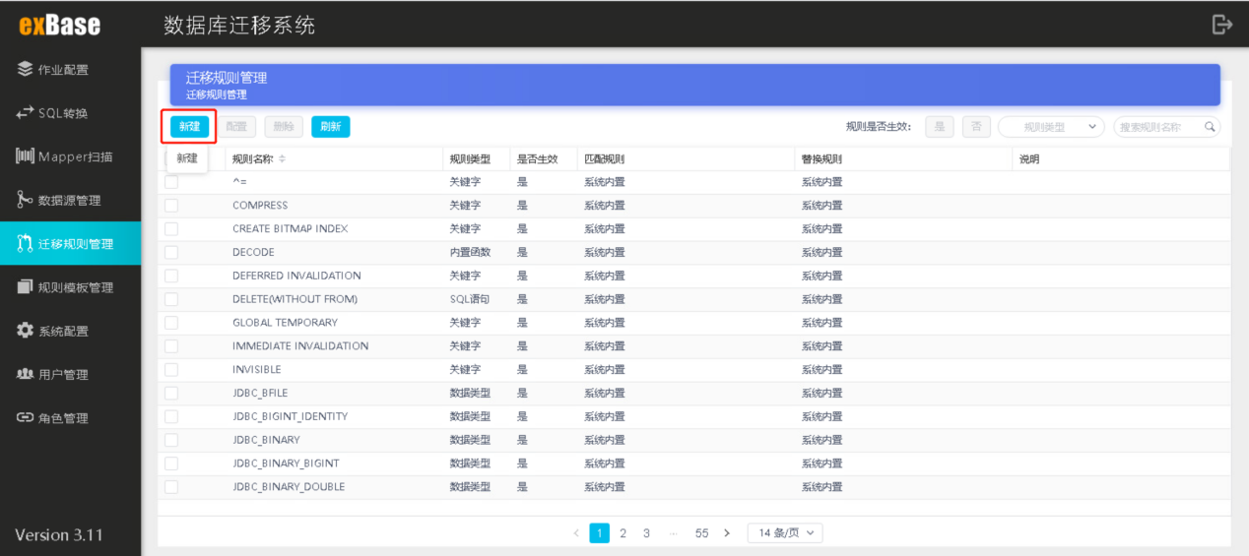

* 参数样例
* 关键字

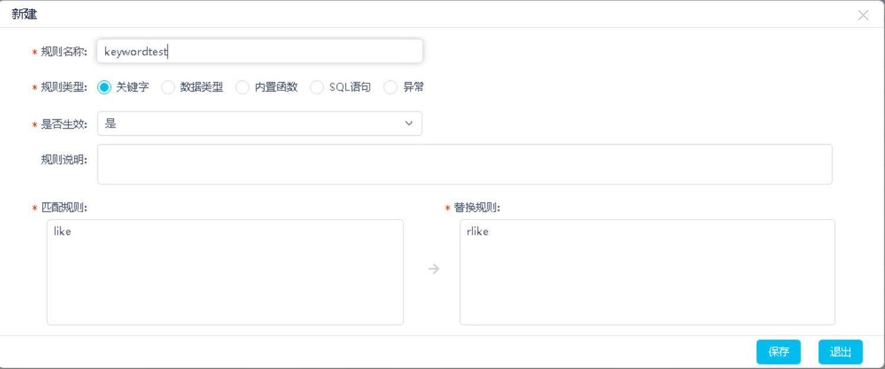

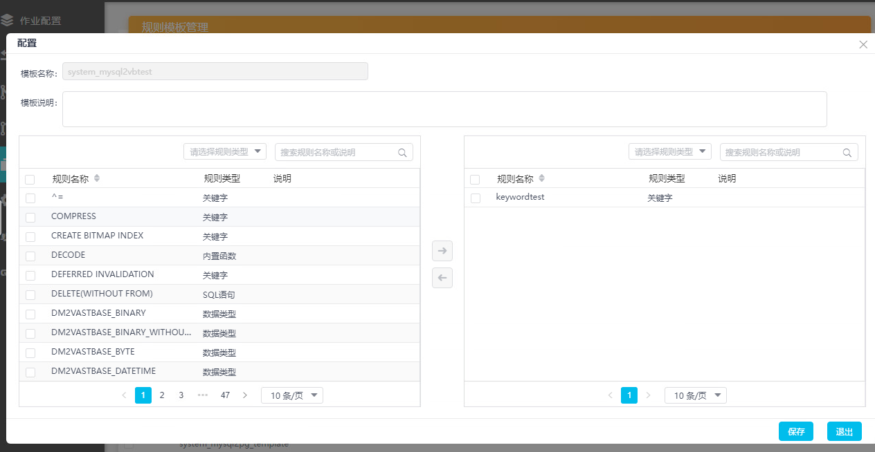

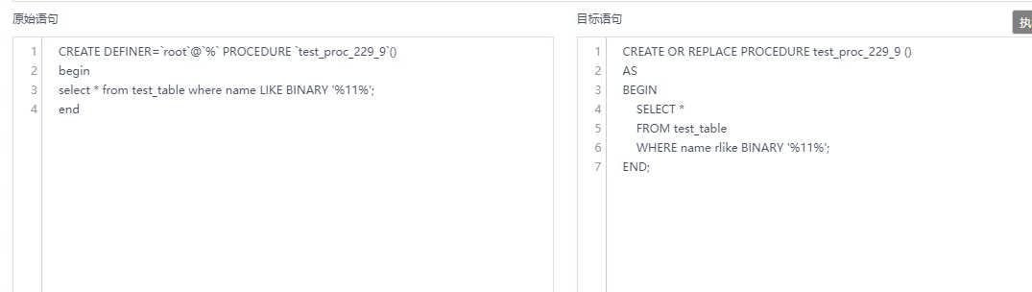

使用：添加关键字迁移规则,在规则模板管理下进行关键字规则的添加，在作业配置页面选择该规则模板，运行迁移作业时会进行关键字的替换规则匹配，将匹配规则下的关键字用替换规则的关键字进行替换。

* SQL语句

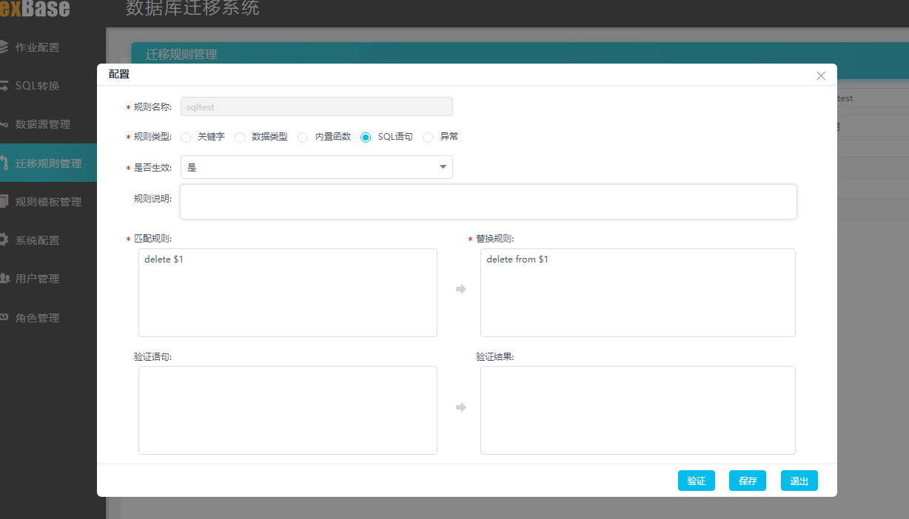

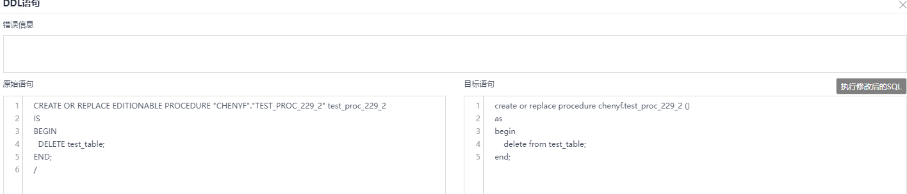

使用：添加SQL语句迁移规则,在规则模板管理下进行SQL语句类型规则的添加，在作业配置页面选择该规则模板，运行迁移作业时会执行sql语句的替换规则，具体转换规则细节在代码中根据源库与目标库的数据库差异进行相应的转换，如oracle到vastbase G100会将匹配“delete”关键字与delete语句delete结构进行匹配，若第一个结果即$1存在，用delete from与delete 进行替换。

* 数据类型

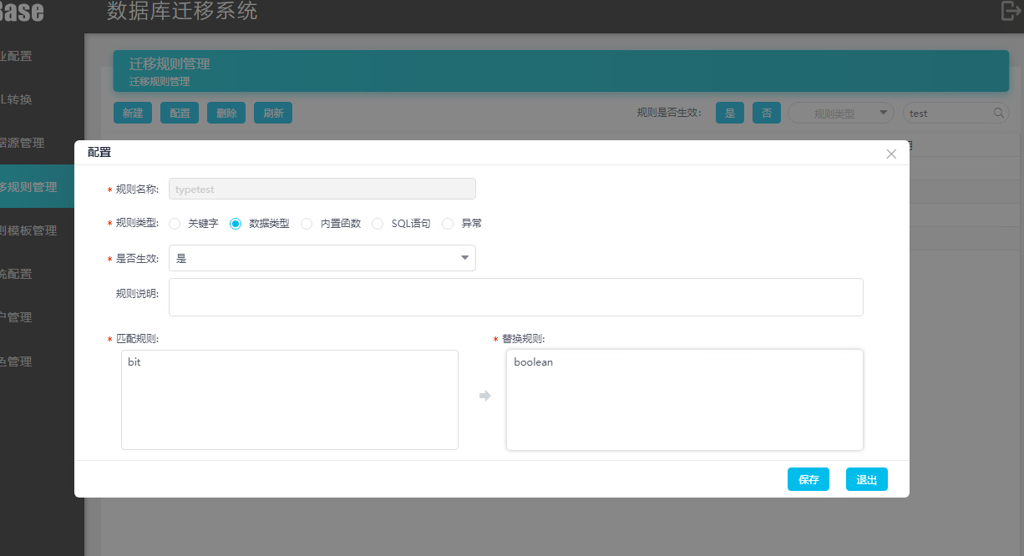

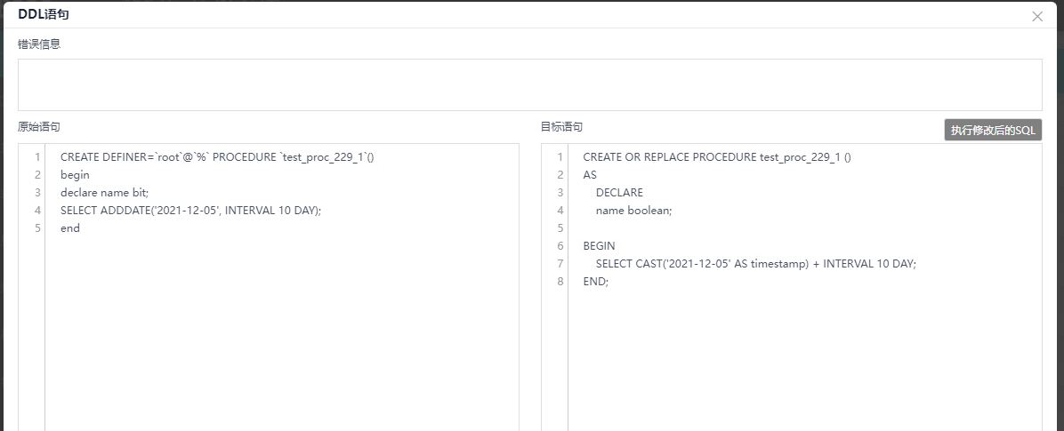

使用：添加数据类型迁移规则,在规则模板管理下进行数据类型规则的添加，在作业配置页面选择该规则模板，运行迁移作业时会进行数据类型的判断，将数据类型的匹配规则下的关键字用替换规则的关键字进行替换。

* 异常

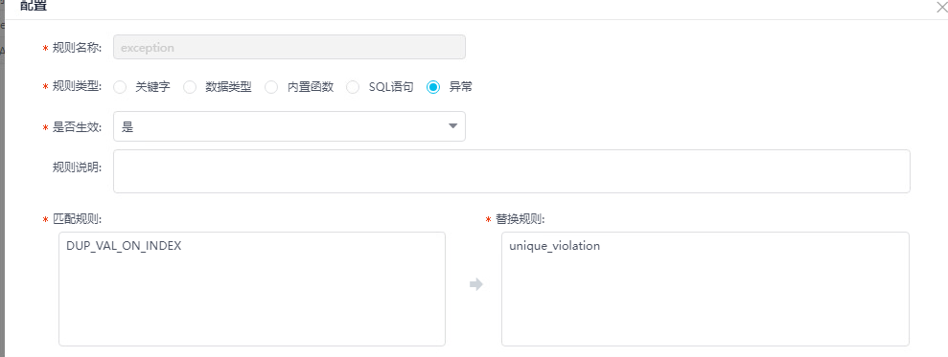

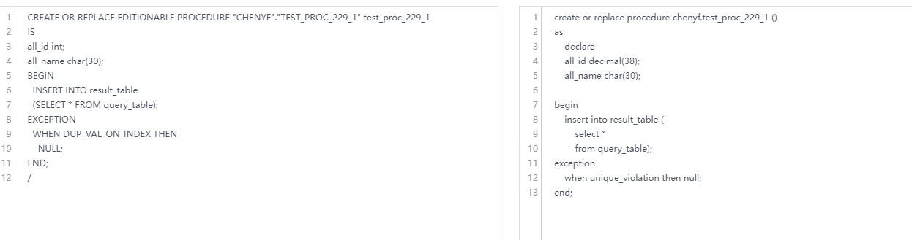

使用：添加异常类型迁移规则,在规则模板管理下进行异常类型规则的添加，在作业配置页面选择该规则模板，运行迁移作业时如果有异常结构的语句，根据源库与目标库的数据库差异，进行相应的替换处理，如Oracle到Vastbase G100就是将异常语句结构中when语句后的name结构即(DUP_VAL_ON_INDEX)与异常规则中的匹配规则关键字进行比较，符合就将替换规则的值替换name值。

* 内置函数

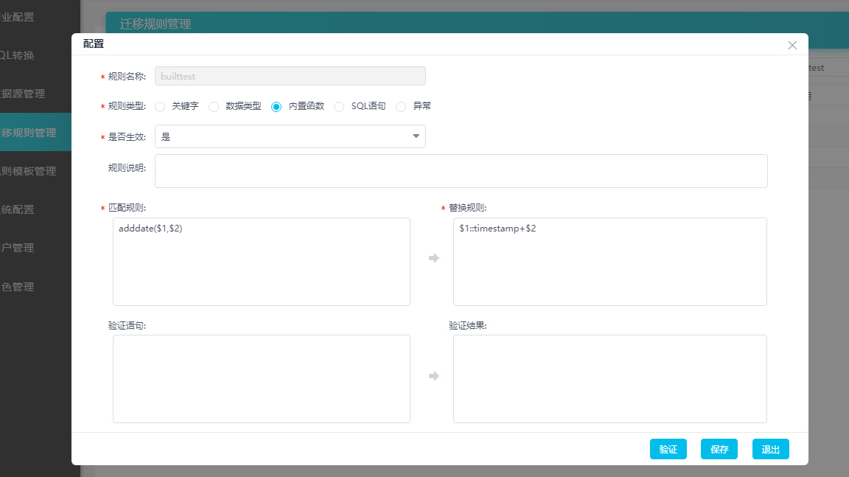



使用：添加内置函数迁移规则,在规则模板管理下进行内置函数规则的添加，在作业配置页面选择该规则模板，运行迁移作业时会执行内置函数的替换规则，具体转换规则细节在代码中根据源库与目标库的数据库差异进行相应的转换，如上图会匹配adddate($1,$2),其中$1代表匹配到adddate()的第一个参数，$2代表匹配adddate()第二个参数。

## 校验迁移规则

已经创建好的的迁移规则中的内置函数、SQL语句可以进行验证，输入验证语句，点击验证按钮，即可在验证结果中得到迁移规则替换后的ORACLE语句验证结果，验证异常则提示报错信息。

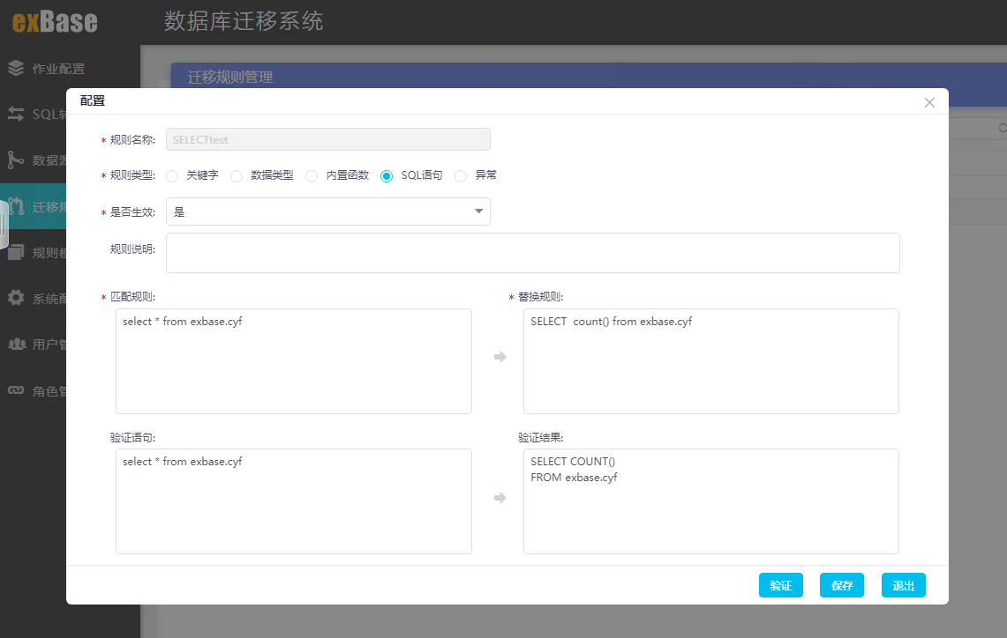

## 配置迁移规则

已经创建的迁移规则可以修改配置，勾选对应迁移规则源，点击“配置”按钮，即可进入配置迁移规则配置页面，修改信息后点击“保存”按钮，即可保存修改内容。除规则名称不可修改外，其他信息都可以进行修改。

**说明：**系统默认规则是只读的，不能进行删除和修改。

## 删除迁移规则

在迁移规则管理页面勾选需要删除的迁移规则，点击“删除”按钮，即可删除。

**说明：**系统默认规则是只读的，不能进行删除和修改。

# 规则模板管理

在菜单栏中，点击“规则模板管理”可进入规则模板管理配置页面，在此页面可以对规则模板进行“新建”、“配置”与“删除”操作。

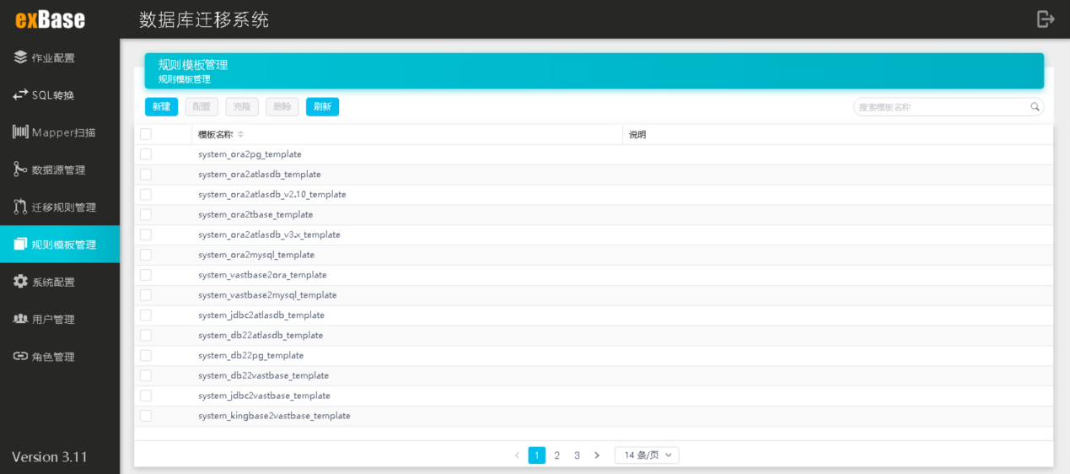

## 新增迁移规则模板

* 新建规则模板操作步骤
* 点击“新建”按钮，页面弹出新增规则模板配置页面。
* 输入模板名称，必填。
* 输入模板说明，非必填。
* 勾选需要添加到模板中的规则，点击“右移”按钮，添加至启用列表中。
* 点击“保存”按钮，即可成功创建新的规则模板

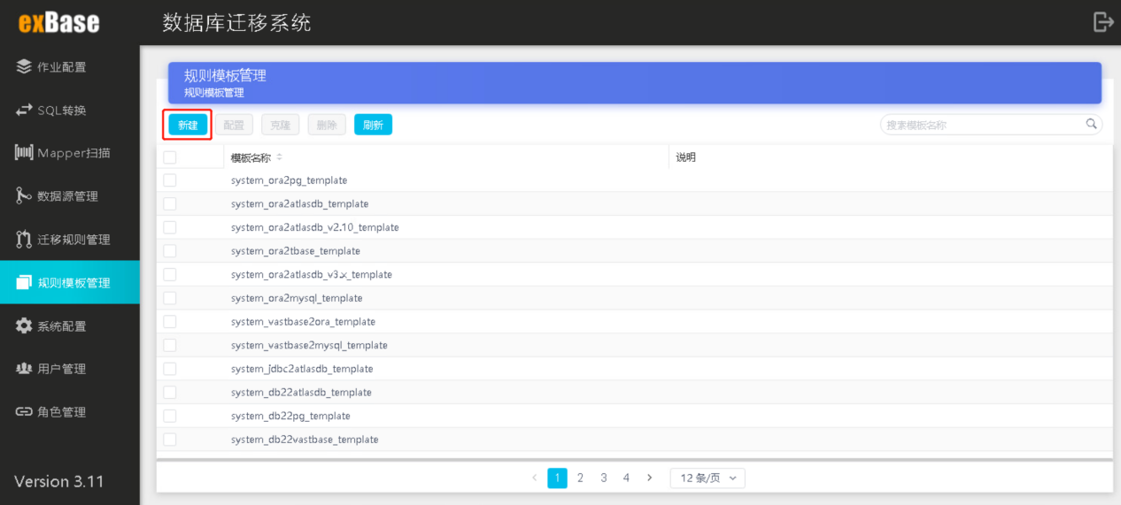

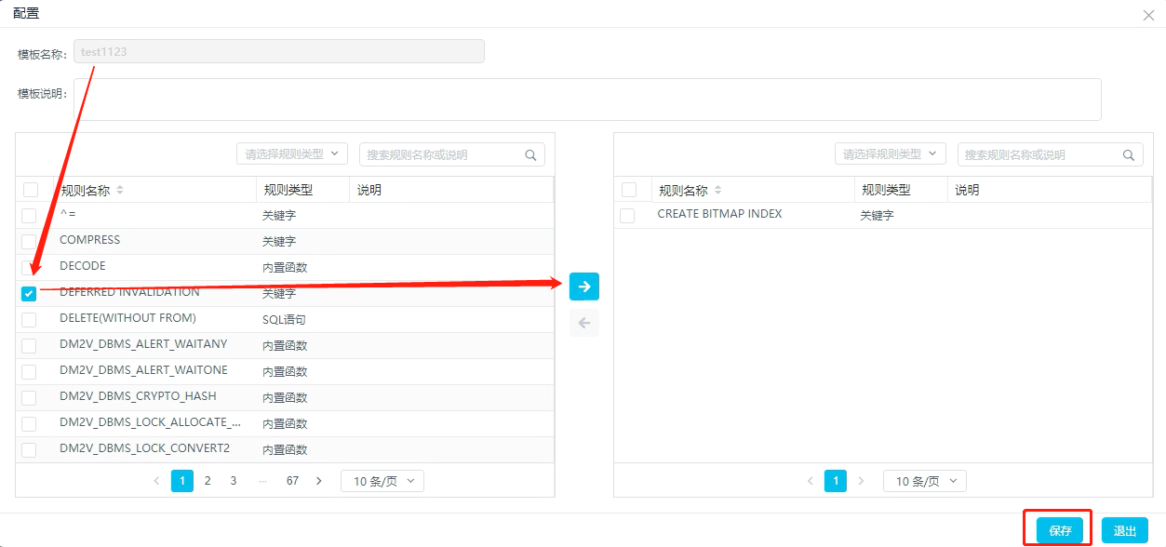

## 克隆迁移规则模板

可以克隆已经创建的规则模板，勾选对应规则模板，点击“克隆”按钮，即可进入配置规则模板配置页面，修改信息后点击“保存”按钮，即可克隆规则模板。

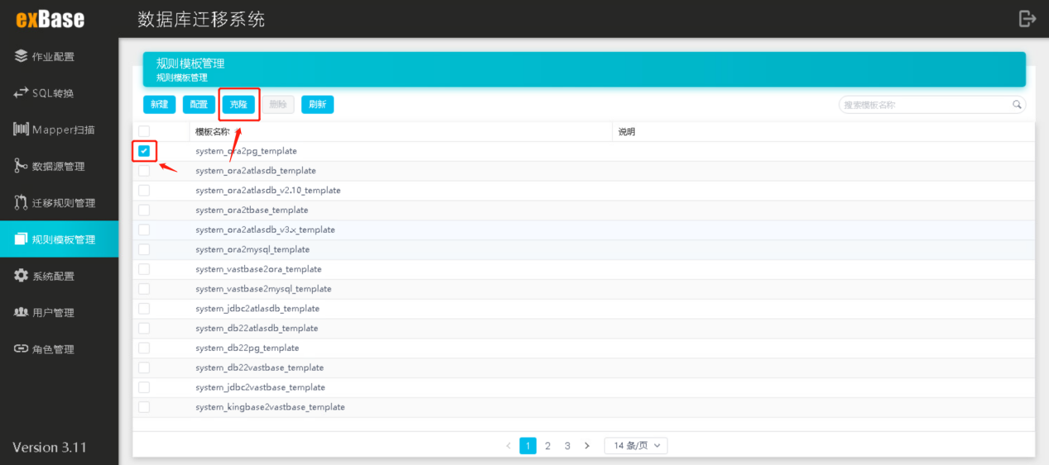

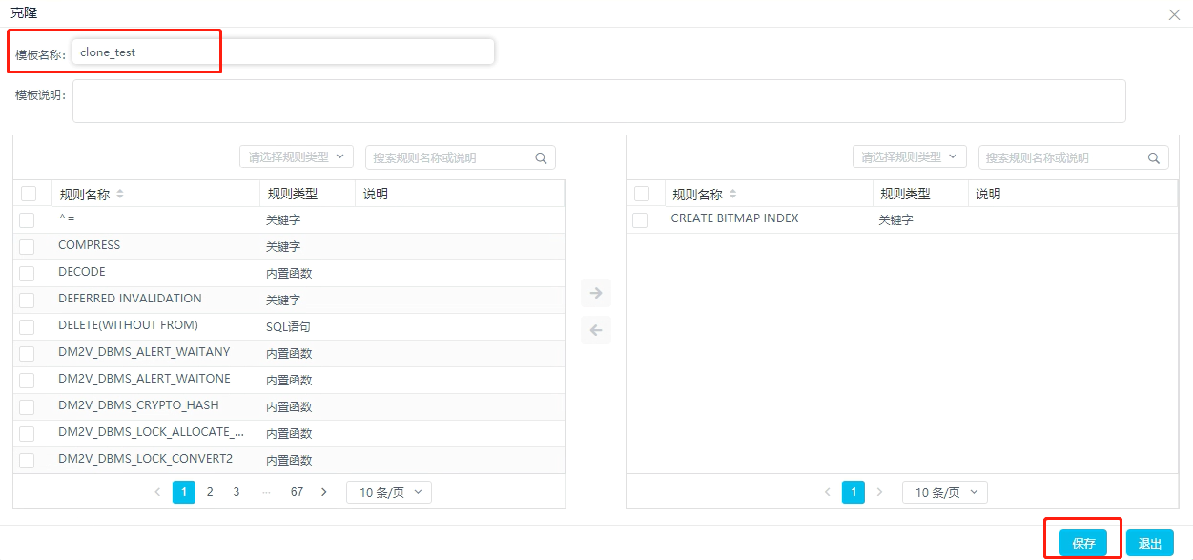

## 配置迁移规则模板

已经创建的规则模板可以修改配置，勾选对应规则模板，点击“配置”按钮，即可进入配置规则模板配置页面，修改信息后点击“保存”按钮，即可保存修改内容。除规则模板名称不可修改外，其他信息都可以进行修改。

**注意：**系统规则模板是只读的，不能进行删除和修改。

## 删除迁移规则模板

在规则模板管理页面勾选需要删除的迁移规则，点击“删除”按钮，即可删除。

**注意：**系统默认的规则模板是只读的，不能进行删除和修改。

# 系统配置

在菜单栏中，点击“系统配置”可进入系统配置页面，在此页面可以对系统全局参数进行设置。

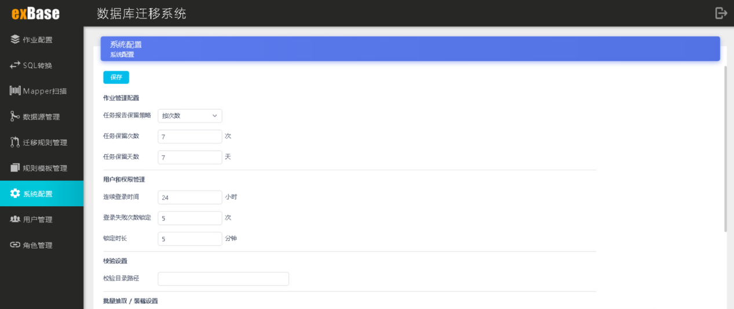

## 作业管理配置

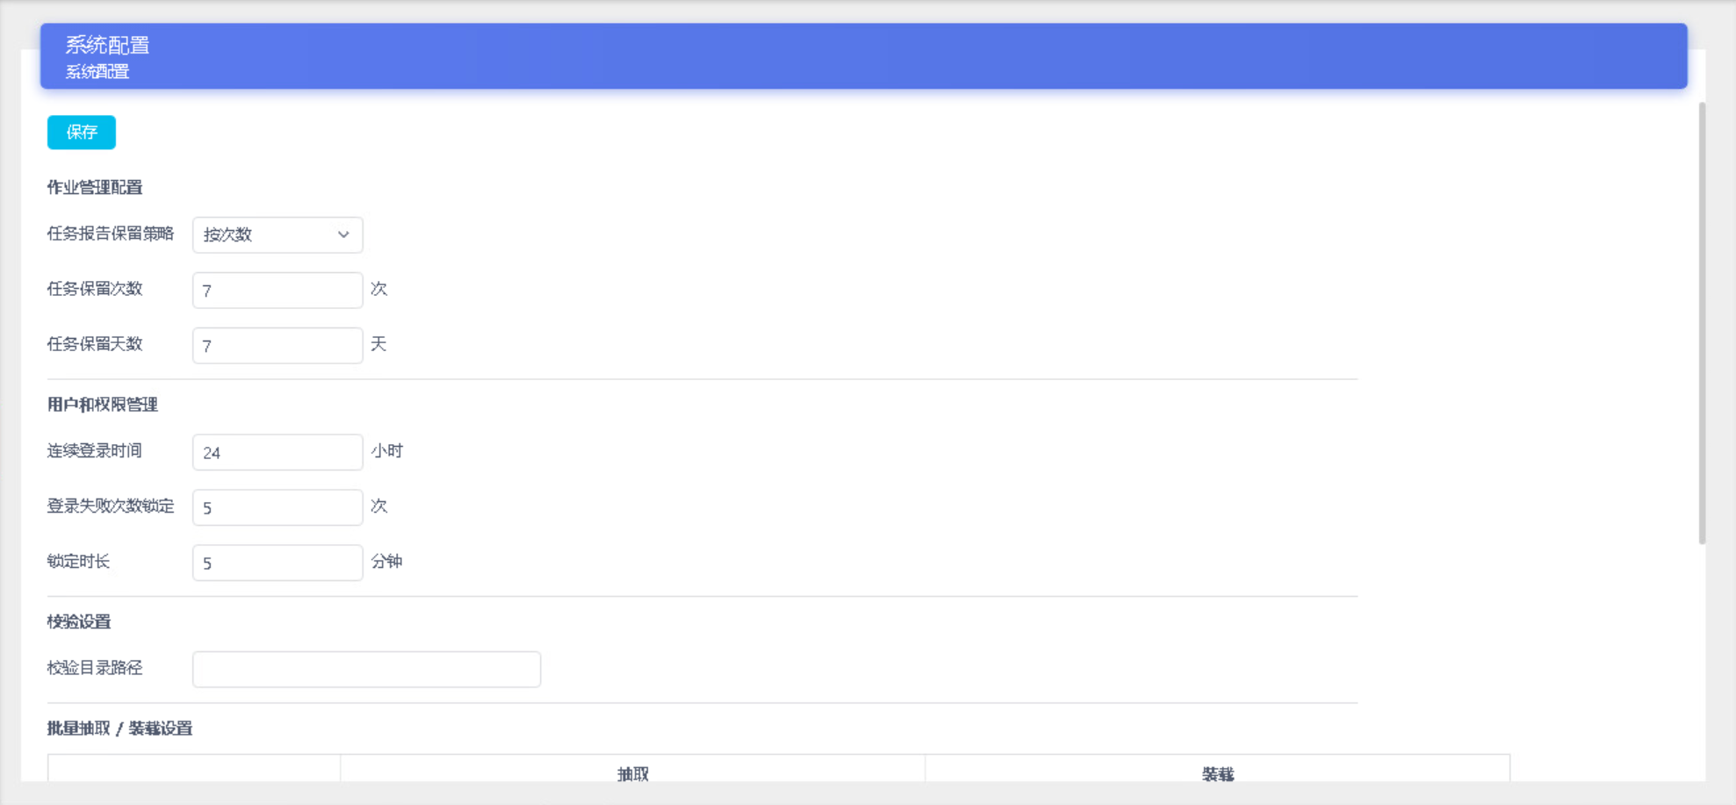

作业管理配置用于设置任务报告保留策略，任务报告保留策略可以设置为“按报告次数”保留，也是可设置按“按天数”保留。

* 按次数保留：保留最近n次的任务报告，超出保留次数范围的报告将会被删除。
* 按天数保留：保留最新n天的任务报告，超出保留天数范围的报告将会被删除。
* 注意事项：报告保留策略只能选择一种。

## 用户与权限管理



用户和权限管理用于设置用户登录失败处理策略，当用户在指定时间内多次输入密码错误时，对该用户进行锁定。

* 连续登录时间：在此时间内进行错误统计。
* 登录失败次数锁定：在“连续登录时间内”，同一用户输入密码超过失败次数，即对该用户进行锁定。
* 锁定时长：用户因登录失败次数超过限制数，被锁定的时长。

## 校验设置



配置文件校验文本存储路径，该参数为全局参数，对所有文件校验作业生效；校验目录路径默认为根目录；系统会在校验目录下创建一个名为data的文件夹，其拥有者是appusr，若操作系统本身已存在该文件夹，请手工修改此文件夹权限，否则校验时会报错。

## 批量抽取 / 装载设置

批量抽取/装载设置是用于设置数据迁移时读取源库数据的批量，以及装载到目标库的批量，可以根据源库和目标库的服务器配置与数据库参数配置进行调整，优化数据抽取与装载的性能。

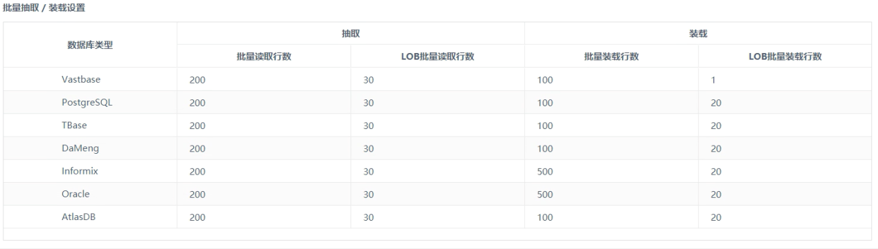

## 操作说明

修改需要配置的参数，确认修改内容后，点击“保存”即可。

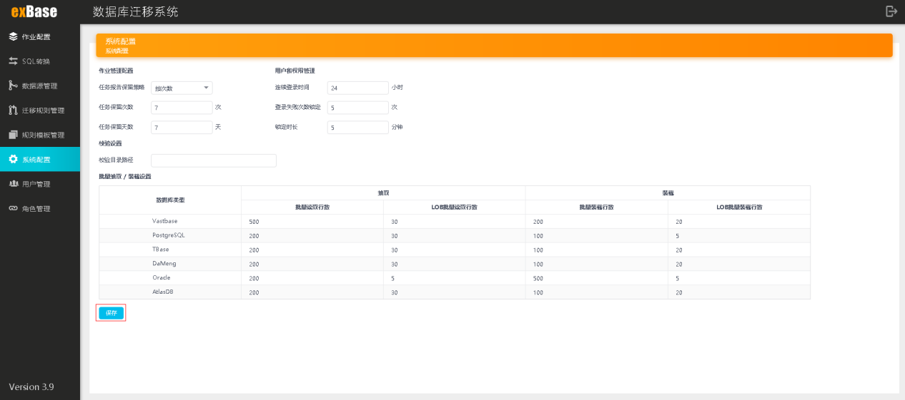

# 用户管理

在菜单栏中，点击“用户管理”可进入用户管理配置页面，在此页面可以对系统用户进行“新建”、“配置”与“删除”设置。

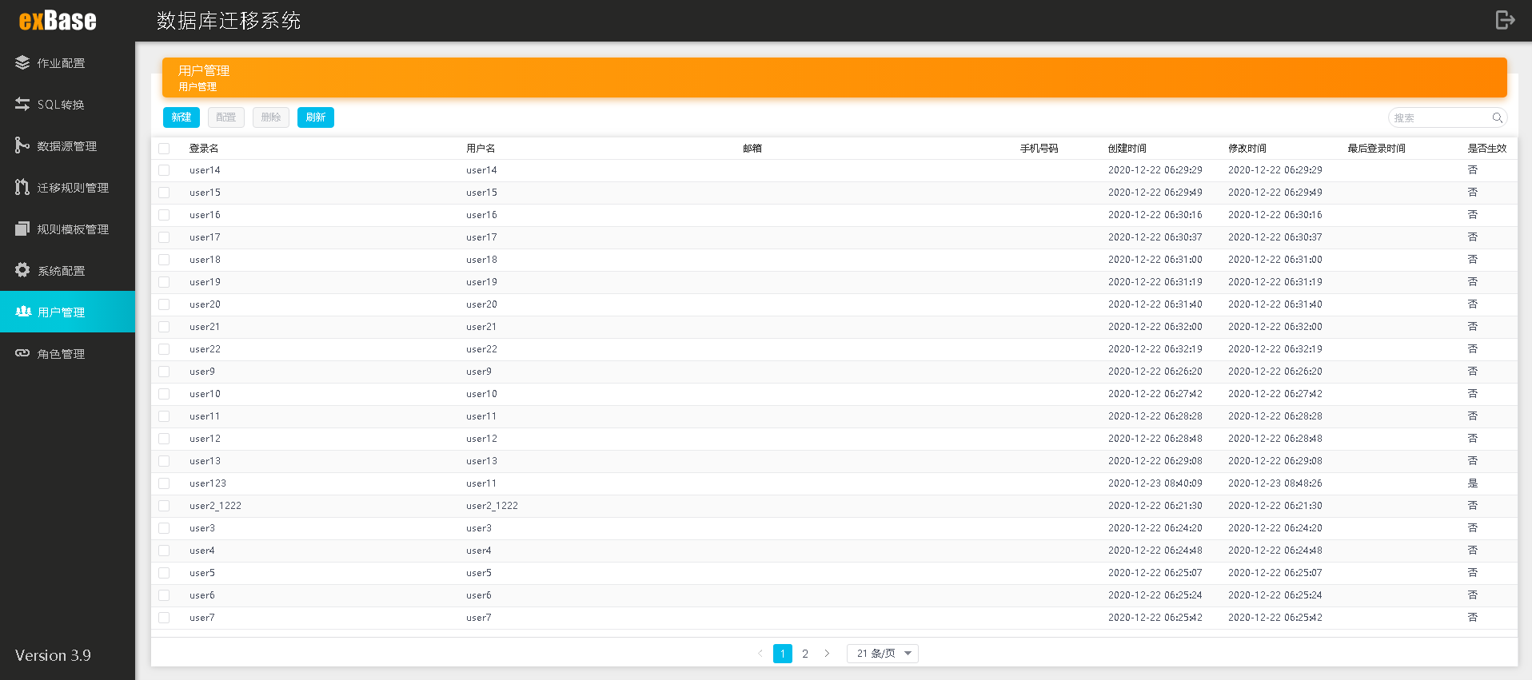

## 新建用户

* 新建用户操作步骤

1、点击“新建”按钮，页面弹出新增用户配置页面。

2、按条目提示输入用户信息。

3、点击“保存”按钮，即可成功创建用户。

* 参数说明

|  |  |
| --- | --- |
| **配置项** | **说明** |
| 登录名 | 登录用的唯一名称。只能包含数字、字母、下划线，长度在5-20个字符。 |
| 用户名 | 用户名称。只能包含数字、字母、下划线，长度在5-20个字符。 |
| 登录密码 | 登录用密码，密码不能与用户名相同。密码至少包含大写字母、小写字母、阿拉伯数字、特殊字符中的3种，长度在8-32个字符。 |
| 确认密码 | 同登录密码，两次输入的密码需要完全一致。 |
| 手机号 | 用户手机号。 |
| 电子邮箱 | 用户电子邮箱。 |
| 是否有效 | 用户账号是否生效。 |
| 分配角色 | 用户所属角色。在“角色管理”模块中进行角色的创建和管理。 |

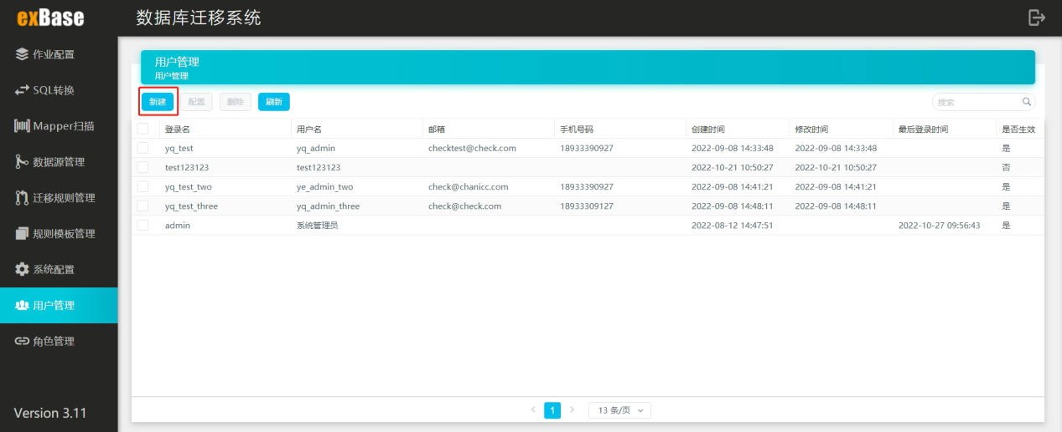

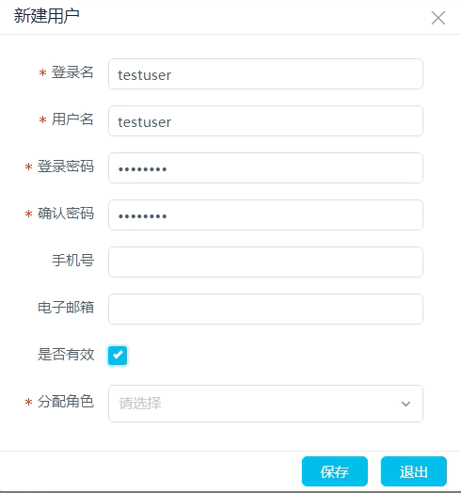

## 配置用户

已经创建的用户可以修改配置，勾选对应用户，点击“配置”按钮，即可进入配置用户页面，修改信息后点击保存按钮即可。

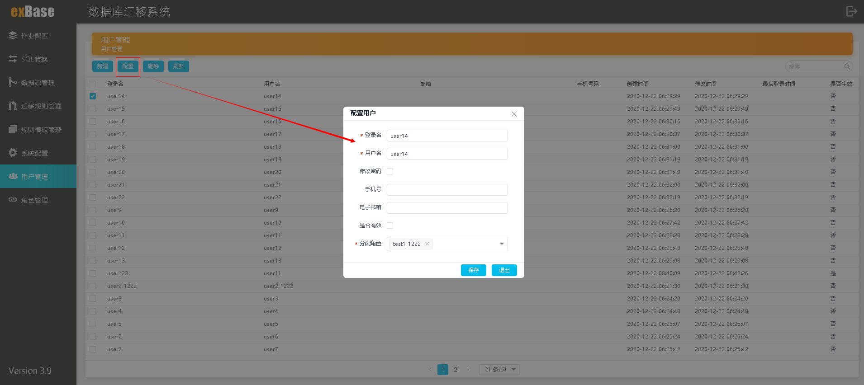

## 删除用户

在用户管理页面勾选需要删除的用户条目，再点击“删除”按钮，即可删除用户。

# 角色管理

在菜单栏中，点击“角色管理”可进入角色管理配置页面，在此页面可以对系统角色进行“新建”、“配置”与“删除”设置。

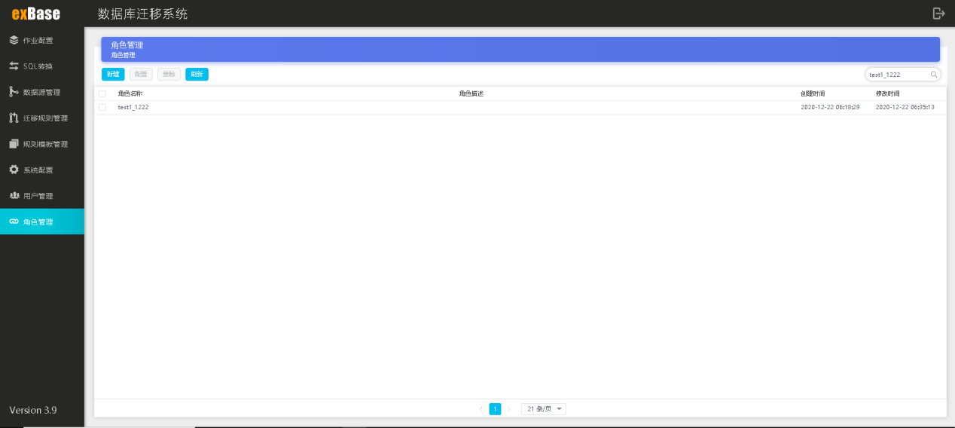

## 新建角色

* 新建角色操作步骤

1. 点击“新建”按钮，页面弹出新增角色配置页面
2. 按条目提示输入角色信息
3. 点击“保存”按钮，即可成功创建角色

* 参数说明

|  |  |
| --- | --- |
| **参数** | **说明** |
| 角色名称 | 角色名称 |
| 角色描述 | 对该角色描述 |
| 权限配置 | 勾选配置该角色拥有的功能权限 |

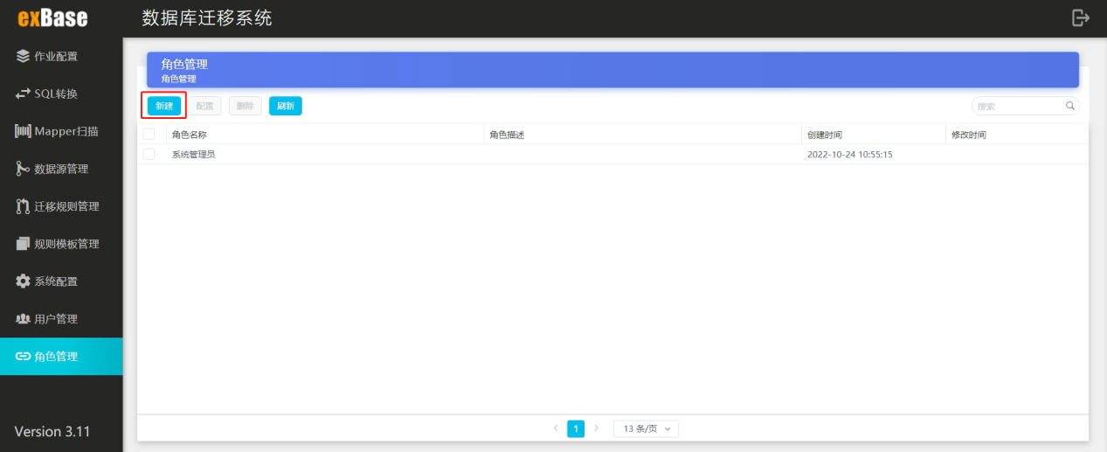

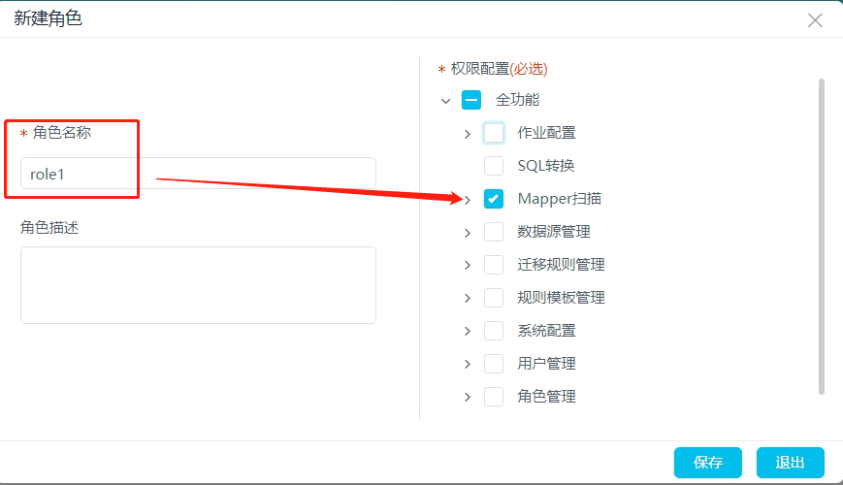

## 配置角色

已经创建的角色可以修改配置，勾选对应角色，点击“配置”按钮，即可进入配置角色页面。修改信息后点击保存按钮即可。

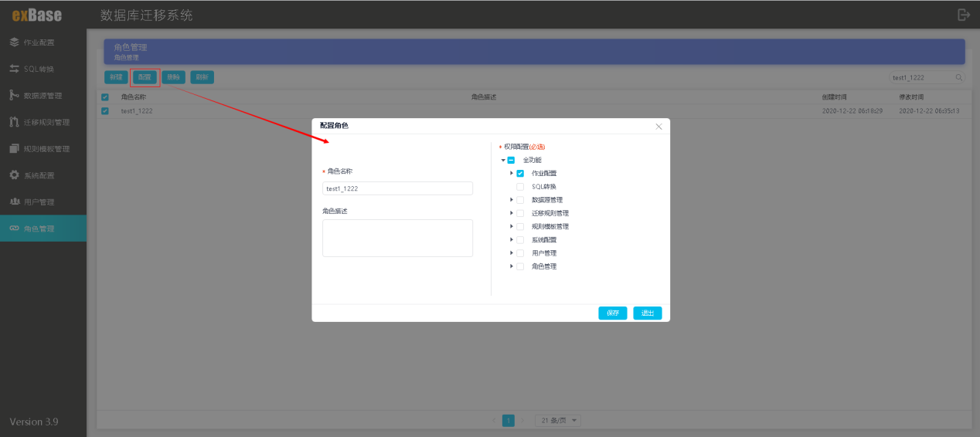

## 删除角色

在用户管理页面勾选需要删除的角色条目，再点击“删除”按钮，即可删除角色。

# 系统日志获取

exBase系统日志分为2个文件，其存放路径为：<软件安装目录>/data/log4engine。

日志名称分别为exbase.log和incremental.log；exbase.log日志内容为除增量作业外的全部日志，其对应的服务是exbase，incremental.log为增量作业的运行作业，其对应的服务为incremental；两个日志都会按日期保存。

下图以安装路径为/exbase为例。

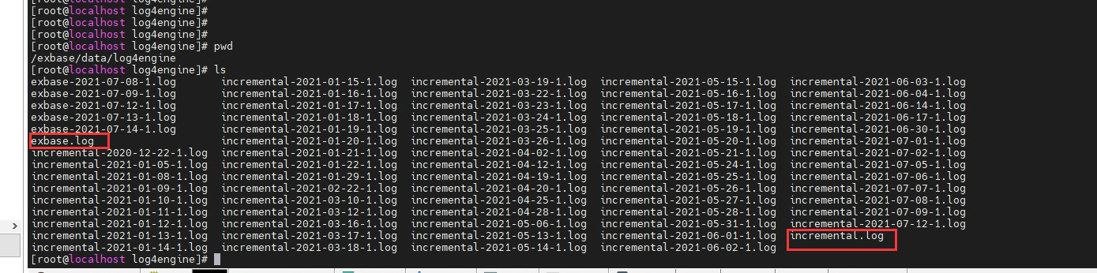

# FAQ

**Q1：**测试数据源失败，提示SSL协议问题，如下图：

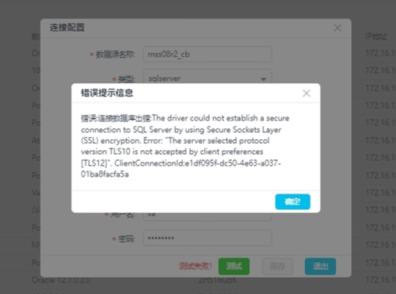

**A1：**该问题是由于JDK8中默认禁用了TLS1.1和TLS1协议引起的。解决方法如下。

若在安装JDK时没有功能系统环境变量配置，应先配置好JAVA_HOME环境变量。

配置JAVA_HOME环境变量方法如下：

1、使用vim或者vi命令编辑/etc/profile文件，在编辑模式下在文件尾部加入如下图所示的JDK环境配置即可，这里演示使用的JDK安装目录为/usr/lib/jvm/java,实际情况以所在服务器JDK安装路径为准。

在/etc/profile文件加入如下配置：



2、编辑完毕后，保存文件。

3、然后执行如下命令让环境变量生效。



配置环境变量后，执行以下命令查看是否配好JAVA_HOME环境变量，若配置好，会显示JDK安装路径。然后切换路径到$JAVA_HOME/jre/lib/security目录下，使用vim或vi命令编辑java.security文件，删除掉java.security文件的jdk.tls.disabledAlgorithms配置项中的TLSv1,TLSv1.1字符即可。

echo $JAVA_HOME

cd $JAVA_HOME/jre/lib/security

vi java.security -- 删除TLSv1, TLSv1.1协议

修改前：

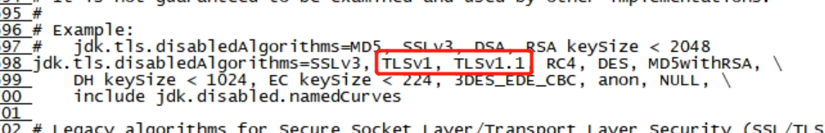

修改后：

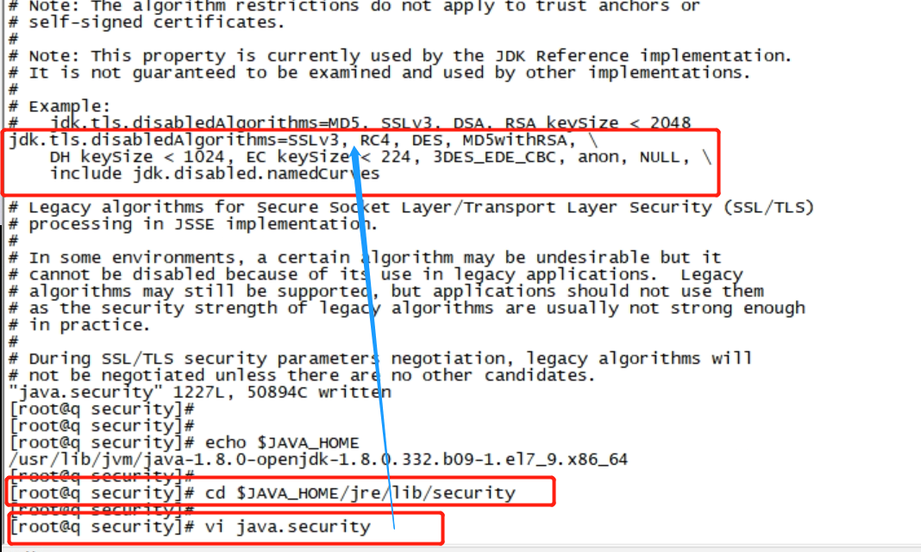

**Q2：**连接数据库时因为最大连接数限制导致连接失败如何解决？

**A2：**可以通过调整max_connection的参数值，避免因最大连接数限制导致无法连接的问题。

**Q3：**因“文件描述符上限”不够而引起报错：out of file descriptors: Too many open files；如何解决？

**A3：**当迁移目标库为Vastbase G100且部署的操作系统是Linux操作系统时，请检查目标库文件描述符上限是否满足迁移需求。推荐设置为10240000。

以下是修改系统资源限制的方法：

#数据库操作系统用户Vastbase limits配置

echo "vastbase soft core unlimited">>/etc/security/limits.conf

echo "yastbase hard core unlimited">>/etc/security/limits.conf

echo "vastbase hard nproc unlimited">>/etc/security/limits.conf

echo "vastbase soft nproc unlimited">>/etc/security/limits.conf

echo "vastbase hard memlock unlimited">>/etc/security/limits.conf

echo "vastbase soft memlock unlimited">>/etc/security/limits.conf

echo "vastbase hard nofile 1024000">>/etc/security/limits.conf

echo "vastbase soft nofile 1024000">>/etc/security/limits.con



电话：010-82838118

地址：北京市海淀区学院路30号科大天工大厦B座6层

官网：www.vastdata.com.cn